Documentação do Projeto — Dropdown Table Widget (SAP Analytics Cloud)
Versão documentada: v2.14.0 (tag v2.​14.​0, main em 0893942).
Base: código real do repositório (dropdown-table-widget-v2.​js, style-panel.​js, dropdowntable.​json, tools/​, test/​) e README.​md.
As referências de linha (#Lnnn) valem para a v2.14.0 e mudam com o tempo: procure sempre pelo nome da função.

Convenções desta documentação
Marcação | Significado
Fato (sem marcação) | Está explícito no código ou no JSON do widget.
📄 README | Está no README.​md (scripts de exemplo da story), não no código do widget.
💬 Informado em sessão | Foi informado pelo responsável durante o desenvolvimento; não aparece no código.
🔎 Inferência | Interpretação a partir do código; precisa ser confirmada.
Não identificado no código analisado. | Não é possível determinar a partir do projeto.

Visão executiva
Item | Resumo
Projeto | Dropdown Table Widget (id: dropdowntable, versão 2.14.0)
Objetivo | Permitir o planejamento de despesas por conta numa tabela em que as dimensões de cada linha (ex.: Periodicidade, Fonte da Informação, Responsabilidade) são escolhidas numa lista suspensa, como a validação de dados do Excel, e as medidas são digitadas na própria tabela.
Tecnologia | Custom Widget do SAP Analytics Cloud (Web Component em JavaScript puro, Shadow DOM, sem bibliotecas). Painel de estilo próprio. Contrato SAC em JSON. Ferramentas de release e testes em Node.js.
Componentes principais | 1) Widget dropdown-table-widget-v2.​js (tabela, regras, lista de gravação). 2) Painel style-panel.​js (cores, dropdowns, regras de gravação). 3) Contrato dropdowntable.​json (propriedades, métodos, eventos, bindings). 4) Scripts da story (salvar, criar/excluir membro). 5) Ferramentas tools/​ e testes test/​.
Fluxo resumido | O SAC entrega os dados (bindings) → o widget monta as linhas (uma por conta), descobre o valor gravado de cada dimensão e as opções das listas → o usuário troca dimensões e digita valores → o widget registra alterações pendentes e aplica as regras → ao clicar em Salvar, o script da story pede ao widget a lista de gravação e chama setUserInput + submitData numa Tabela de planejamento → o widget limpa as pendências (ou mantém as que falharam).
Principais regras | Membro padrão NÃO APLICAVEL em células sem valor; Responsabilidade CLIENTE grava 0 e trava as medidas; todas as dimensões em NÃO APLICÁVEL bloqueiam as medidas; trocar a combinação move o valor (zera a antiga); célula apagada grava 0; falhas continuam pendentes; troca de contexto descarta pendências com aviso; exclusão de conta com valor é bloqueada.
Pontos críticos | A gravação depende de uma Tabela de planejamento na story filtrada no mesmo contexto do widget; IDs e hierarquias das dimensões (writeHierarchies); nomes RESPONSABILIDADE/CLIENTE e NÃO APLICAVEL como regras padrão; integridade (hash) do JSON na publicação; formato de endereço com separadores |​~|​, |​|​|​, §, ###.
Dependências | SAC (API de Custom Widget, bindings, getMembers), API de planejamento da Tabela (setUserInput, submitData) e do modelo (createMembers, deleteMembers) nos scripts da story. Hospedagem dos arquivos: jsDelivr (tag fixa) ou pacote JSON + zip hospedado no próprio SAC.
Status | Em produção na v2.14.0. 71 testes automáticos passando (harness no navegador) e teste de convivência PROD + DEV.
Sumário
Convenções desta documentação 1
Visão executiva 2
1. Visão Geral 6
Arquivos do repositório 6
2. Objetivo 7
Problema que resolve 7
Por que existe 7
Processo automatizado 7
Quem utiliza 7
Resultado esperado 7
3. Arquitetura 7
3.1 Componentes e responsabilidades 7
3.2 Diagrama de arquitetura 9
3.3 Fluxo real de alto nível 10
4. Fluxo Principal 10
5. Fluxogramas 12
5.1 Fluxo A — Carregamento e renderização 12
5.2 _render — montagem da tabela 15
5.3 Valor exibido numa célula de dimensão (modo explícito) 17
5.4 Resolução das opções da lista (_resolveDropdownOptions) 18
5.5 Fluxo B — Troca de dimensão 19
5.6 _registerDropdownMove — mover valores na troca de combinação 21
5.7 Fluxo C — Edição de medida 22
5.8 Fluxo D — Salvar (sequência completa) 23
5.9 _buildWriteList — lista de gravação 25
5.10 clearPendingChanges — pós-gravação 28
5.11 Bloqueio da linha (_getRowLockState / _applyRowLock) 29
5.12 Fluxo E — Adicionar membro 30
5.13 Fluxo F — Excluir membro 33
5.14 Troca de contexto (cliente/filtro) com alterações pendentes 34
5.15 Fluxo G — Configuração pelo painel 35
6. Fluxo de Dados 36
6.1 Visão geral 36
6.2 Caminho de um valor (do modelo à tela e de volta) 37
6.3 Estruturas de dados internas 37
7. Componentes 38
7.1 Widget — DropdownTableWidget (dropdown-table-widget-v2.​js) 38
Estrutura interna do arquivo 38
Elementos de interface (IDs no Shadow DOM) 38
Classes CSS de estado 39
7.2 Painel — DropdownTableStyling (style-panel.​js) 39
Conteúdo do styleConfig 39
7.3 Contrato — dropdowntable.​json 40
7.4 Ferramentas — tools/​ 40
7.5 Testes — test/​ 40
8. Scripts 41
8.1 Scripts da story (📄 README) 41
onSaveRequested (evento do widget) 41
onAddMemberRequested 41
onDeleteMemberRequested 41
Outros eventos (onFilterMemberRequested, onExcludeRowRequested, onCellsDeleteRequested, onDropdownChanged, onMeasureChanged, onPendingChangesDiscarded) 41
Scripts legados 41
8.2 Scripts do repositório (Node.js) 42
8.3 API pública chamável pelo script 42
9. Funções 43
9.1 Ciclo de vida 43
9.2 Binding 43
9.3 Modo e opções 44
9.4 Configuração e propriedades 44
9.5 Regras e endereço 45
9.6 Gravação 45
9.7 Edição e números 45
9.8 Membros 46
9.9 Interface 46
9.10 Painel (style-panel.​js) 47
10. Regras de Negócio 47
11. Modelos 49
Modelo de planejamento de despesas 49
12. Dimensões 49
13. Medidas 50
14. Widgets 50
14.1 Componentes SAC identificados 50
14.2 APIs do SAC utilizadas 51
14.3 Bindings 51
14.4 Eventos 51
14.5 Propriedades (resumo) 52
15. Data Actions 52
16. Dependências 53
16.1 Mapa de dependências 53
16.2 Funções usadas por vários fluxos (núcleo) 54
16.3 Dependências externas e críticas 54
17. Pontos Críticos 54
18. Troubleshooting 55
19. Manutenção 56
Como realizar manutenção 56
Processo de publicação (resumo) 57
20. Matriz de Impacto 57
21. Guia para Novos Desenvolvedores 58
22. Considerações Técnicas 59
23. Glossário 59
Revisão final (checklist aplicado) 60

1. Visão Geral
O projeto é um Custom Widget do SAP Analytics Cloud que substitui, para o planejamento de despesas por conta, a combinação "tabela do SAC + scripts que carregam dimensões". Ele mostra uma tabela em que:
- cada linha é uma conta (dimensions_0 do binding — no modelo, a dimensão de conta; o README usa DESCRICAO_DA_CONTA);
- as demais dimensões da linha aparecem como listas suspensas (dropdowns) com os membros possíveis;
- as medidas aparecem como campos editáveis;
- contas-pai aparecem como títulos de grupo e subgrupo; grupos de "netos" podem virar uma linha com seletor.
O widget não grava sozinho no modelo: a API de Custom Widget do SAC não oferece escrita em modelos de planejamento. Por isso, ele monta uma lista de gravação pronta e a story executa um script curto que chama Table.​getPlanning(​).​setUserInput(​) e submitData(​) numa Tabela de planejamento (📄 README).

Arquivos do repositório
Arquivo | Papel | Observação
dropdown-table-widget-v2.​js | Widget principal (Web Component dropdowntable-widget). | ~3.350 linhas. Contém CSS, HTML do template, regras e renderização.
style-panel.​js | Painel de estilo/configuração (Web Component dropdowntable-styling). | Publica styleConfig e propriedades de cor.
dropdowntable.​json | Contrato do widget de produção (propriedades, métodos, eventos, bindings, URLs e hashes). | Importado no SAC.
dropdowntable-dev.​json | Contrato do widget DEV (id: dropdowntable_dev, tags -dev). | Gerado por tools/​release-dev.​js.
releases/​dropdowntable-v2.​11.​25.​json | Contrato da versão anterior (rollback), apontando para jsDelivr na tag v2.​11.​25. | —
releases/​dropdowntable-v2.​14.​0.​json | Cópia do contrato de produção v2.14.0. | —
tools/​lib.​js | Funções comuns de release (git, hash SRI, URL do CDN, conferência). | —
tools/​release-dev.​js | Gera o JSON DEV apontando para o commit atual (jsDelivr). | —
tools/​release-prod.​js | Gera o JSON de produção apontando para uma tag (jsDelivr). | —
tools/​release-sac.​js | Gera JSON + zip para hospedar o widget no próprio SAC. | Presente na pasta; ainda não versionado no momento desta documentação. Saída em dist/​ (ignorada pelo git).
test/​server.​js | Servidor local de testes (porta 5180). | —
test/​harness.​html | 71 testes automáticos no navegador. | —
test/​mock-binding.​js | Simula os bindings e a DataSource do SAC. | Dados fictícios (C1, C2, Ana, Bruno, QTDE, CUSTO).
test/​coexist.​html | Verifica PROD + DEV carregados na mesma página. | —
README.​md | Configuração, scripts da story e processo de release. | —
Na pasta pai (Documentos_CAP/​files/​) existem dropdown-table-widget.​js, dropdowntable.​json (v2.5.2, apontando para GitHub Pages) e style-panel.​js. São versões antigas fora do repositório e não fazem parte da solução atual.

2. Objetivo

Problema que resolve
🔎 Inferência (apoiada no código e no README): na tabela padrão do SAC, informar a combinação de dimensões de uma conta (Periodicidade, Fonte, Responsabilidade) exige abrir hierarquias e cruzar membros. Antes deste widget, a story precisava de scripts para carregar os valores atuais (setRowValues), as opções (setDropdownOptions) e de uma "tabela espelho". O widget concentra isso numa tabela com listas de seleção e regras embutidas.

Por que existe
- Tornar o preenchimento parecido com a validação de dados do Excel (comentário do topo do arquivo e README).
- Retirar da story a lógica de negócio (carregar dimensões, regras de gravação, validação de membros) e deixar só o mínimo que a API do SAC exige em script.

Processo automatizado
- Descobrir, por conta, qual combinação de dimensões já está gravada.
- Montar as opções de cada lista.
- Registrar trocas de combinação e valores digitados.
- Aplicar as regras (CLIENTE = 0, bloqueios, mover valores, zerar combinação antiga).
- Montar a lista de gravação para o setUserInput.
- Validar a criação e a exclusão de contas.

Quem utiliza
- Usuários de planejamento que preenchem despesas por conta e cliente na story.
- Desenvolvedores SAC que configuram bindings, painel e scripts.
- 💬 Informado em sessão: o cliente é escolhido por um Input Control da story; o contexto (Version/Date) é filtrado no binding e na tabela de gravação.

Resultado esperado
Valores gravados no modelo de planejamento na combinação de dimensões correta, sem duplicar combinações por conta, com as regras de Responsabilidade e "não aplicável" respeitadas.

3. Arquitetura

3.1 Componentes e responsabilidades
Componente | Responsabilidade | Onde
Widget (DropdownTableWidget) | Ler bindings, montar linhas e listas, controlar edição, aplicar regras, montar a lista de gravação, validar membros, avisos. | dropdown-table-widget-v2.​js
Painel (DropdownTableStyling) | Editar cores, fonte, altura, alinhamento, título, botão Salvar, dimensões de dropdown, valor padrão, regras de gravação, modo diagnóstico. | style-panel.​js
Contrato | Declarar ao SAC propriedades, métodos chamáveis por script, eventos e bindings. | dropdowntable.​json
Bindings do SAC | Entregar os dados: myDataBinding (linhas), childrenBinding (opções), valuesBinding (combinação gravada), dataSource (compatibilidade). | Builder do widget na story
DataSource (getMembers) | Lista completa de membros de cada dimensão (opções). | API this.​dataBindings
Scripts da story | onSaveRequested (gravar), onAddMemberRequested (criar membro), onDeleteMemberRequested (excluir membro). | Story (📄 README)
Tabela de planejamento | Executa setUserInput/submitData. | Story (📄 README: Table_1)
Modelo de planejamento | Recebe os valores; createMembers/deleteMembers. | 📄 README: MODEL_CAP_DESPESAS
Ferramentas | Gerar JSONs com URL e hash; empacotar para o SAC. | tools/​
Testes | Simular o SAC e validar regras. | test/​

3.2 Diagrama de arquitetura
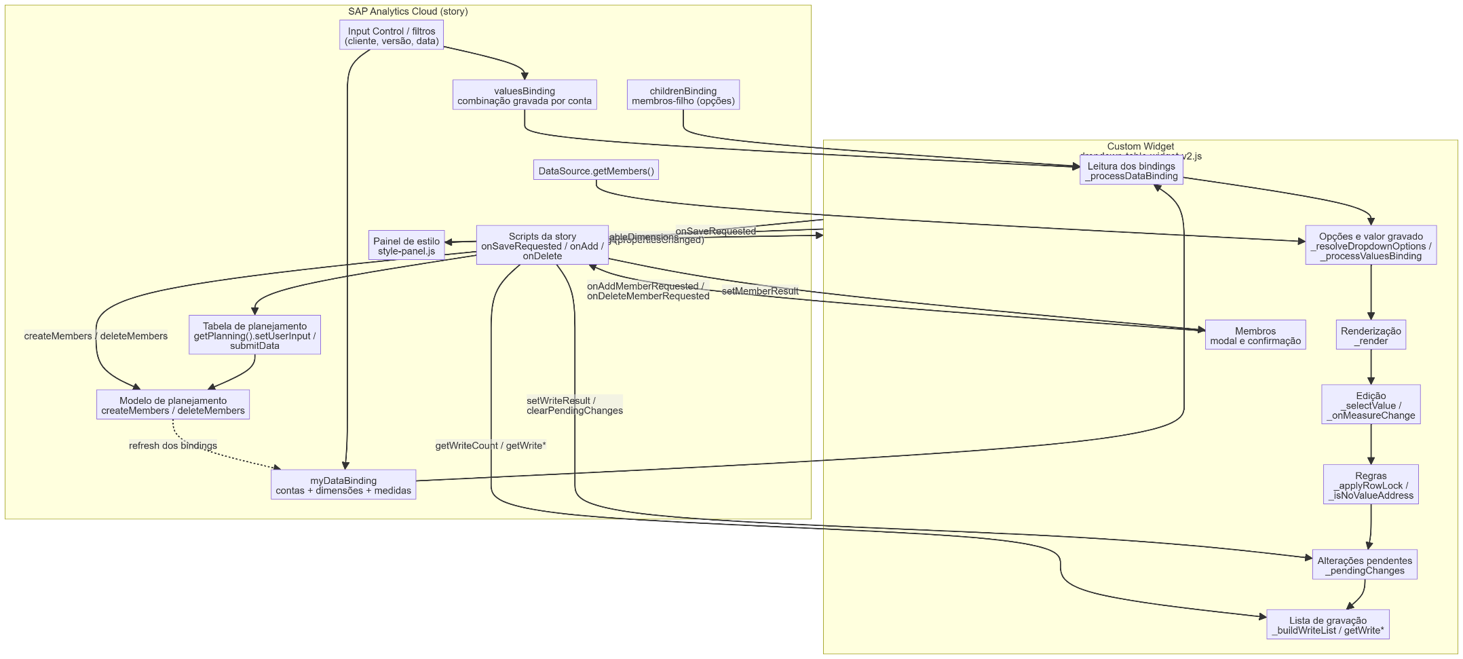

3.3 Fluxo real de alto nível
SAC entrega bindings (onCustomWidgetAfterUpdate)
↓
_processDataBinding: detecta troca de contexto (_fingerprint) → descarta pendências se necessário
↓
Indexa nós/folhas, lê childrenBinding e valuesBinding, publica availableDimensions
↓
_render: escolhe 1 linha por conta, grupos/subgrupos/netos, monta dropdowns e inputs, aplica bloqueios
↓ (assíncrono) _loadDataSourceMembers → getMembers() → _render de novo
Usuário troca dropdown (_selectValue) ou digita medida (_onMeasureChange)
↓
Regras: _registerDropdownMove (move/zera), _applyRowLock (CLIENTE / tudo NÃO APLICÁVEL)
↓
_addPendingChange → propertiesChanged (pendingChanges, measureChange*) → eventos onDropdownChanged / onMeasureChanged
↓
Botão Salvar (_bindSaveButton) → onSaveRequested
↓
Script da story: getWriteCount (_buildWriteList) → setUserInput × N → setWriteResult → submitData → clearPendingChanges
↓
clearPendingChanges: mantém só falhas, marca seleções como salvas, abre janela pós-save
↓
SAC atualiza bindings → _processDataBinding (dentro da janela: sem descarte) → _render com os valores do modelo

4. Fluxo Principal
O fluxo principal tem quatro processos independentes, detalhados na seção 5:
# | Processo | Evento que inicia | Função de entrada
A | Carregar e desenhar a tabela | SAC chama onCustomWidgetReady / onCustomWidgetAfterUpdate | _loadBinding / _processDataBinding
B | Trocar uma dimensão | Clique num item da lista (mousedown) | _selectValue
C | Digitar uma medida | change do input de medida | _onMeasureChange
D | Salvar | Clique em Salvar | _bindSaveButton → script onSaveRequested
E | Adicionar membro | Menu de contexto → Adicionar membro | _openAddMemberModal → _bindModal
F | Excluir membro | Menu de contexto → Excluir membro | _openDeleteConfirm → _bindDeleteConfirm
G | Configurar pelo painel | Aplicar no painel | DropdownTableStyling.​_submit → applyStyleConfig

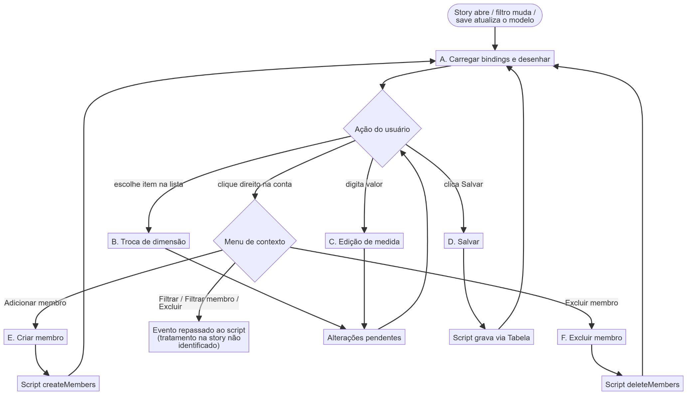

5. Fluxogramas

5.1 Fluxo A — Carregamento e renderização
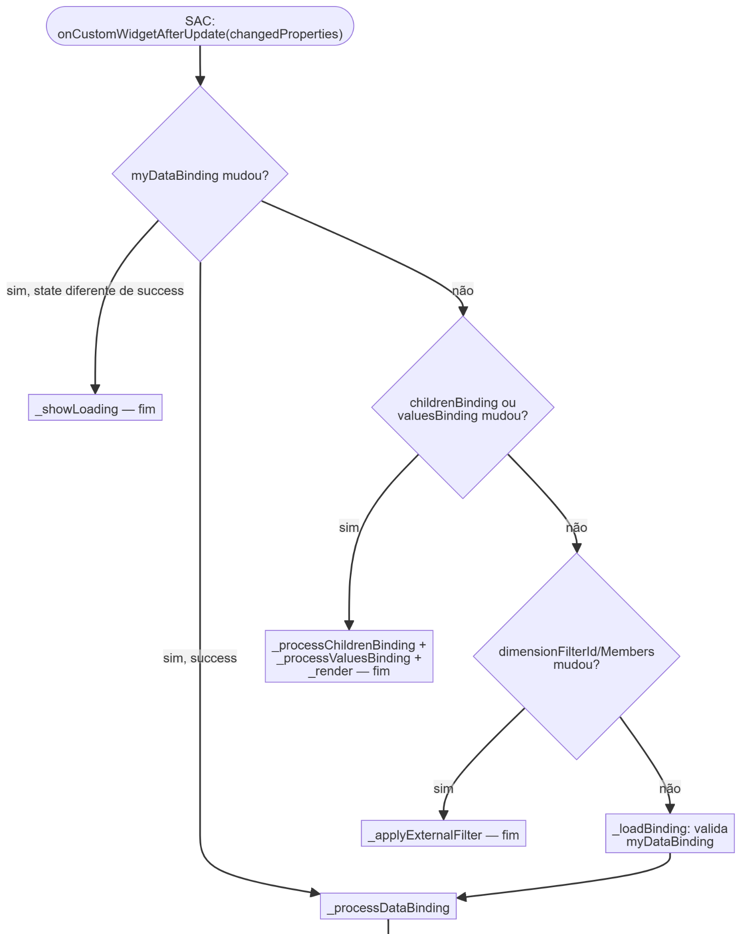
Diagrama (parte 1 de 3)
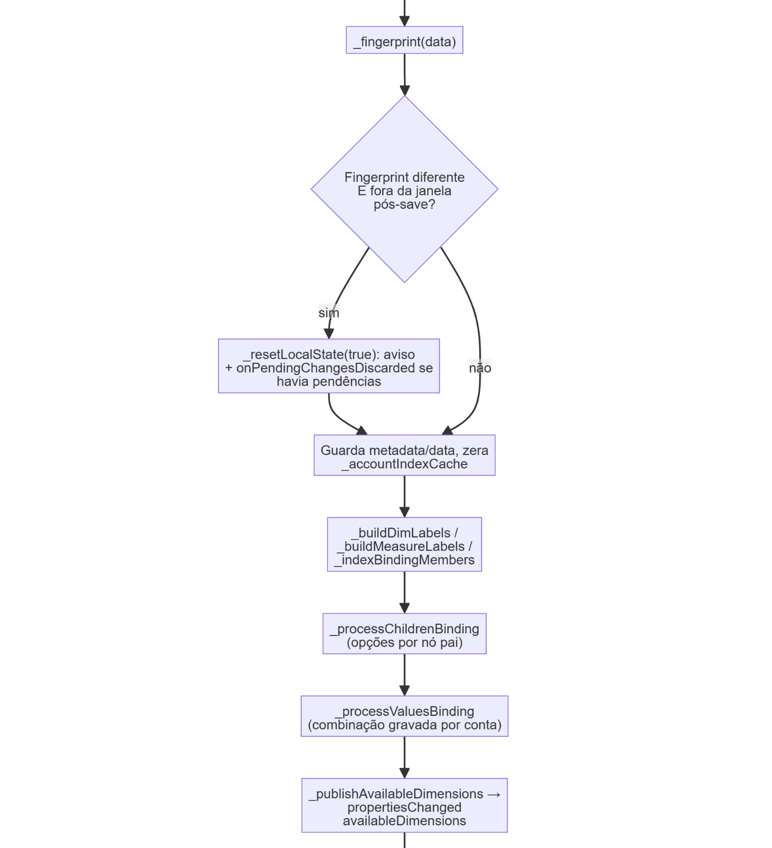
Diagrama (parte 2 de 3)
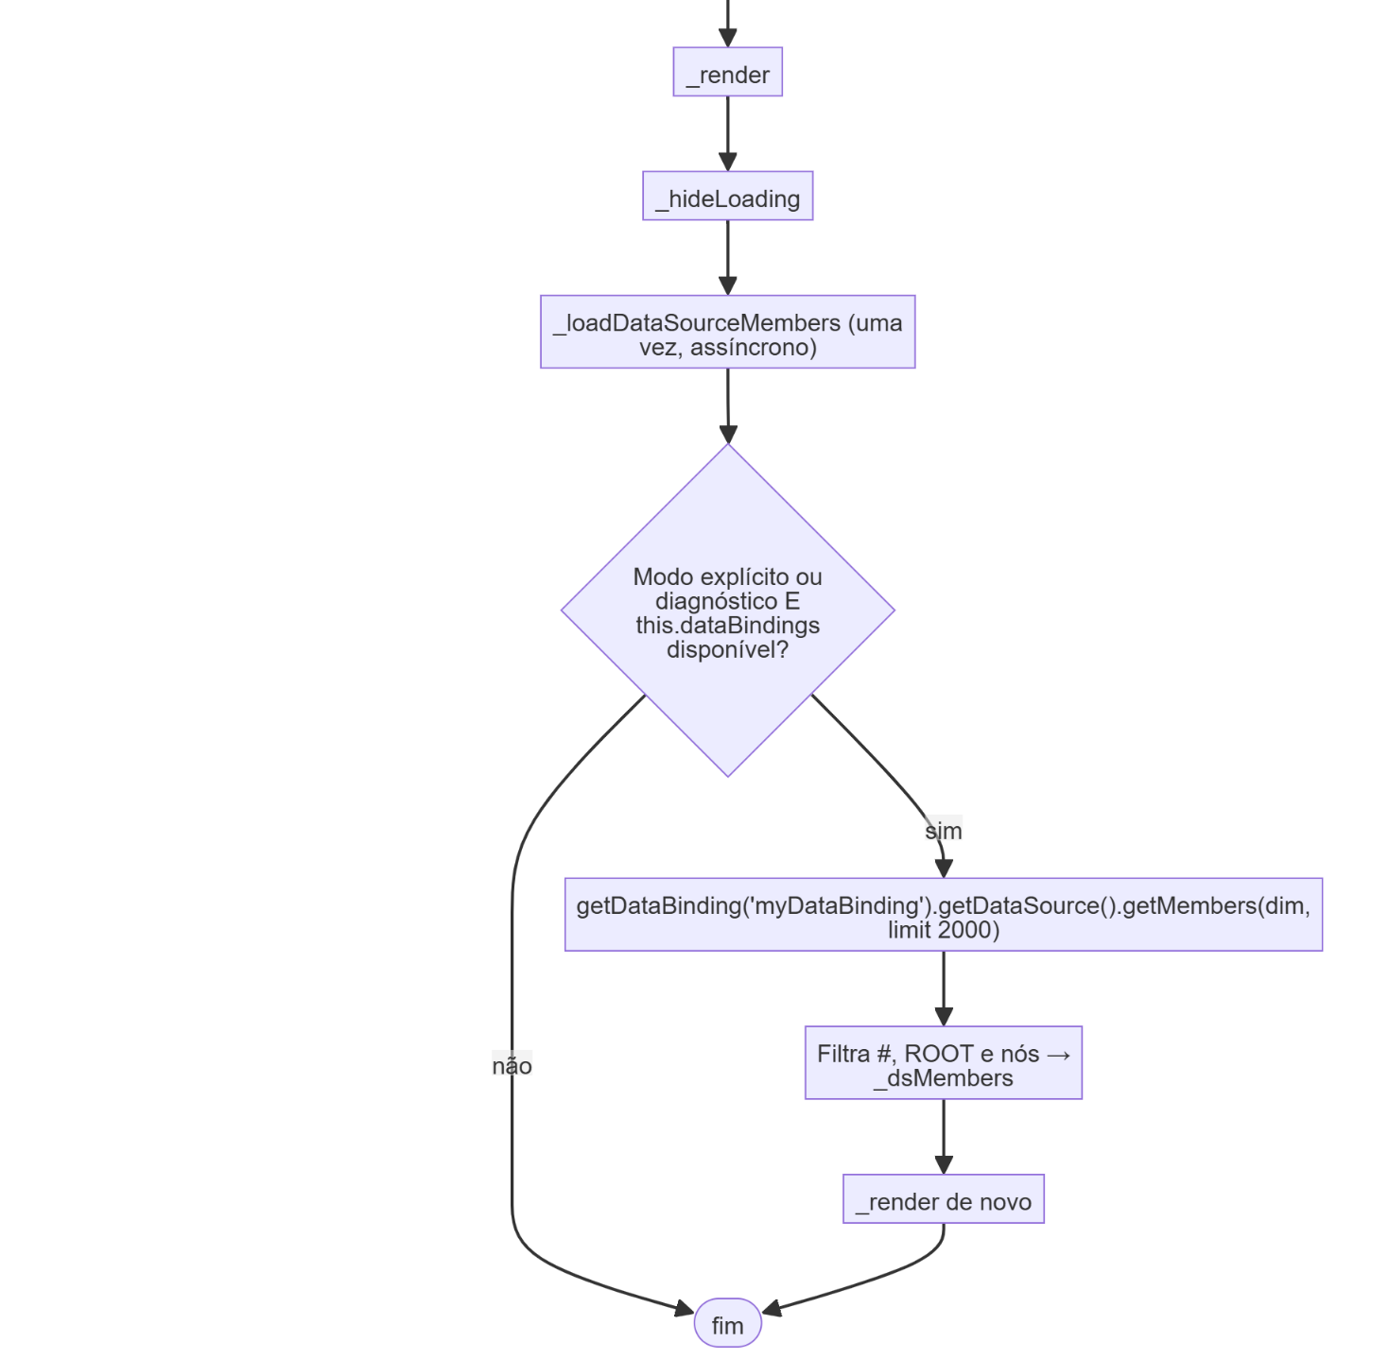
Diagrama (parte 3 de 3)

5.2 _render — montagem da tabela
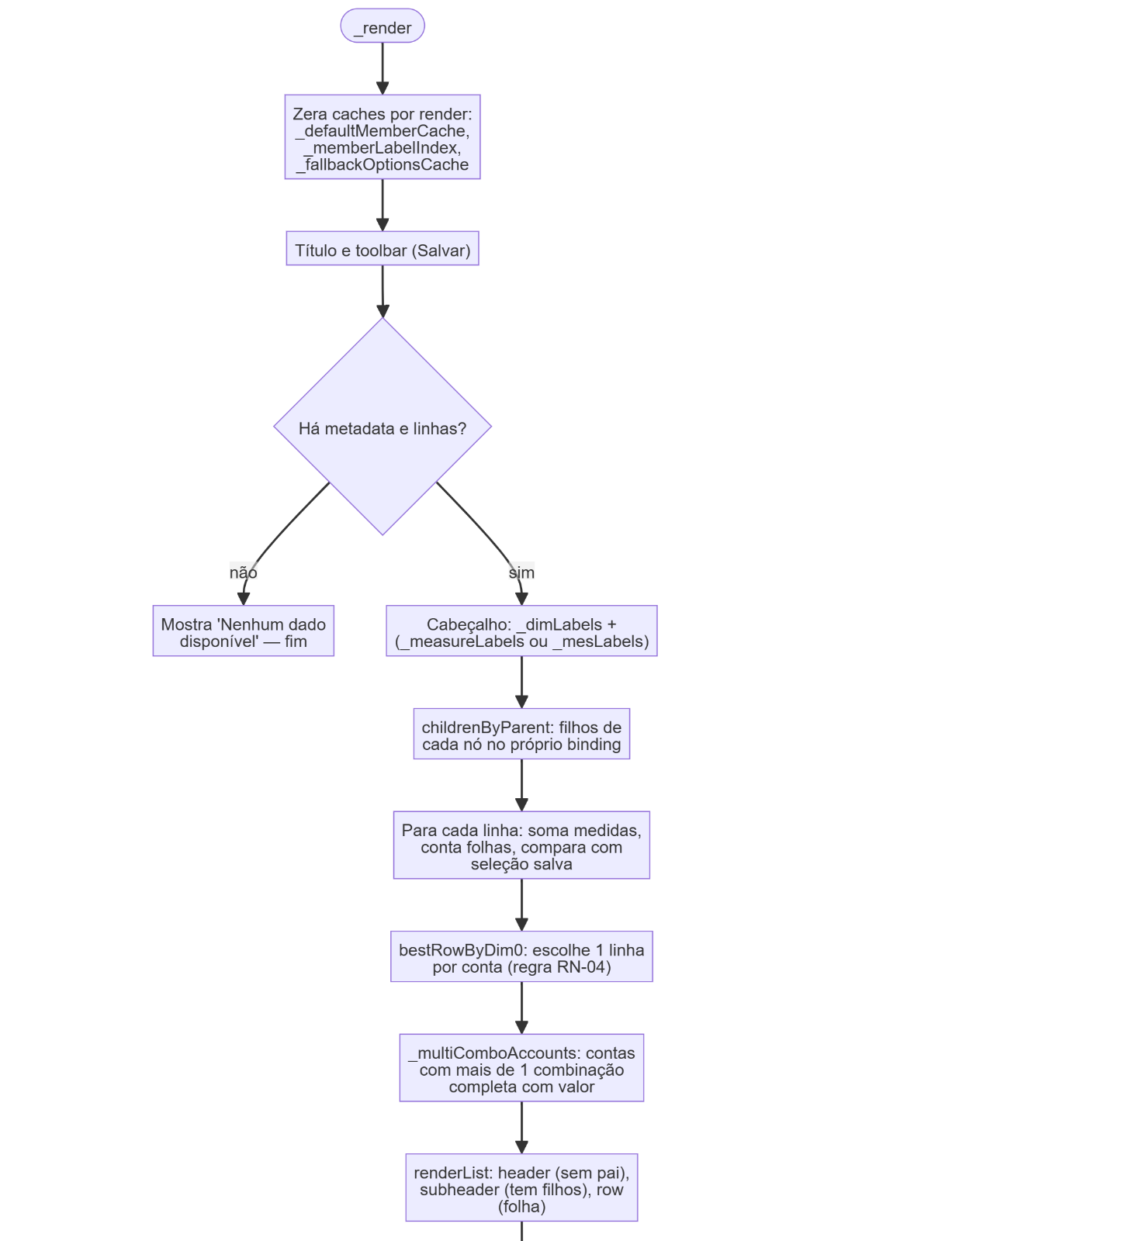
Diagrama (parte 1 de 2)
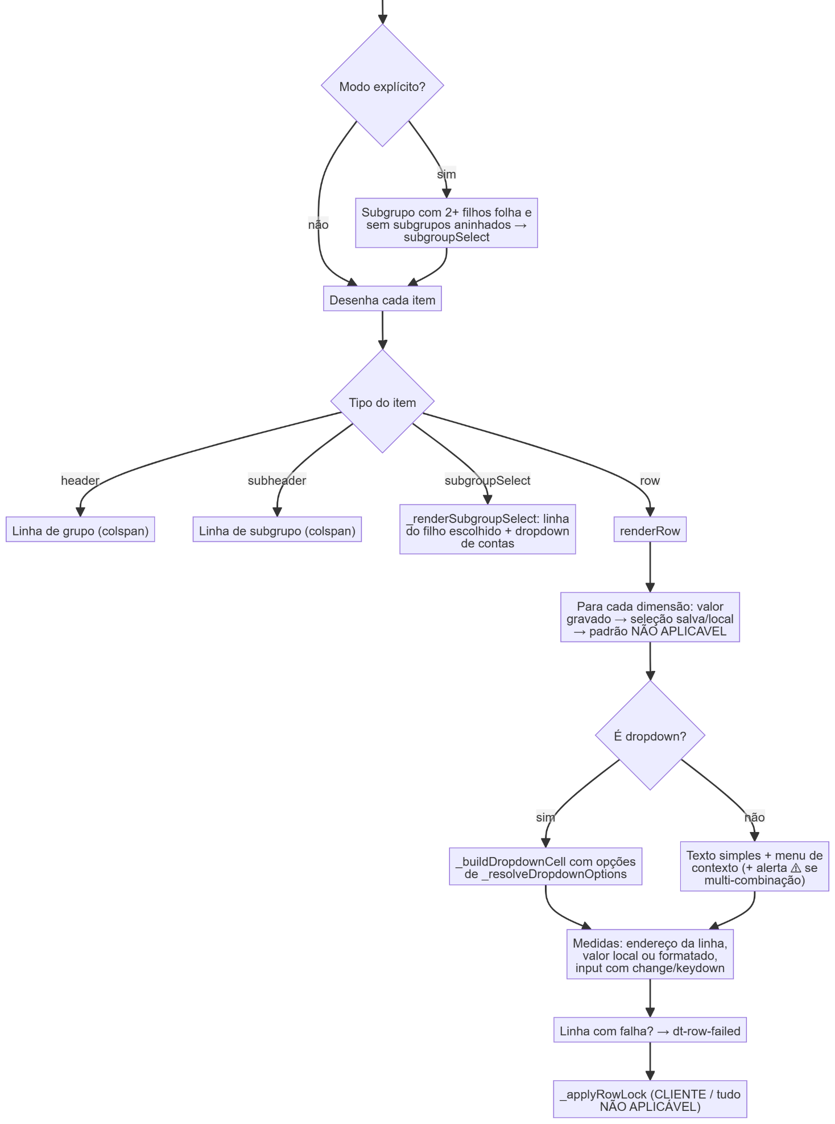
Diagrama (parte 2 de 2)

5.3 Valor exibido numa célula de dimensão (modo explícito)
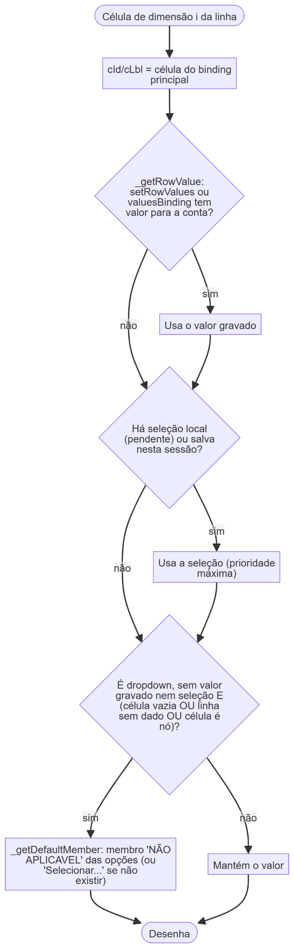

5.4 Resolução das opções da lista (_resolveDropdownOptions)
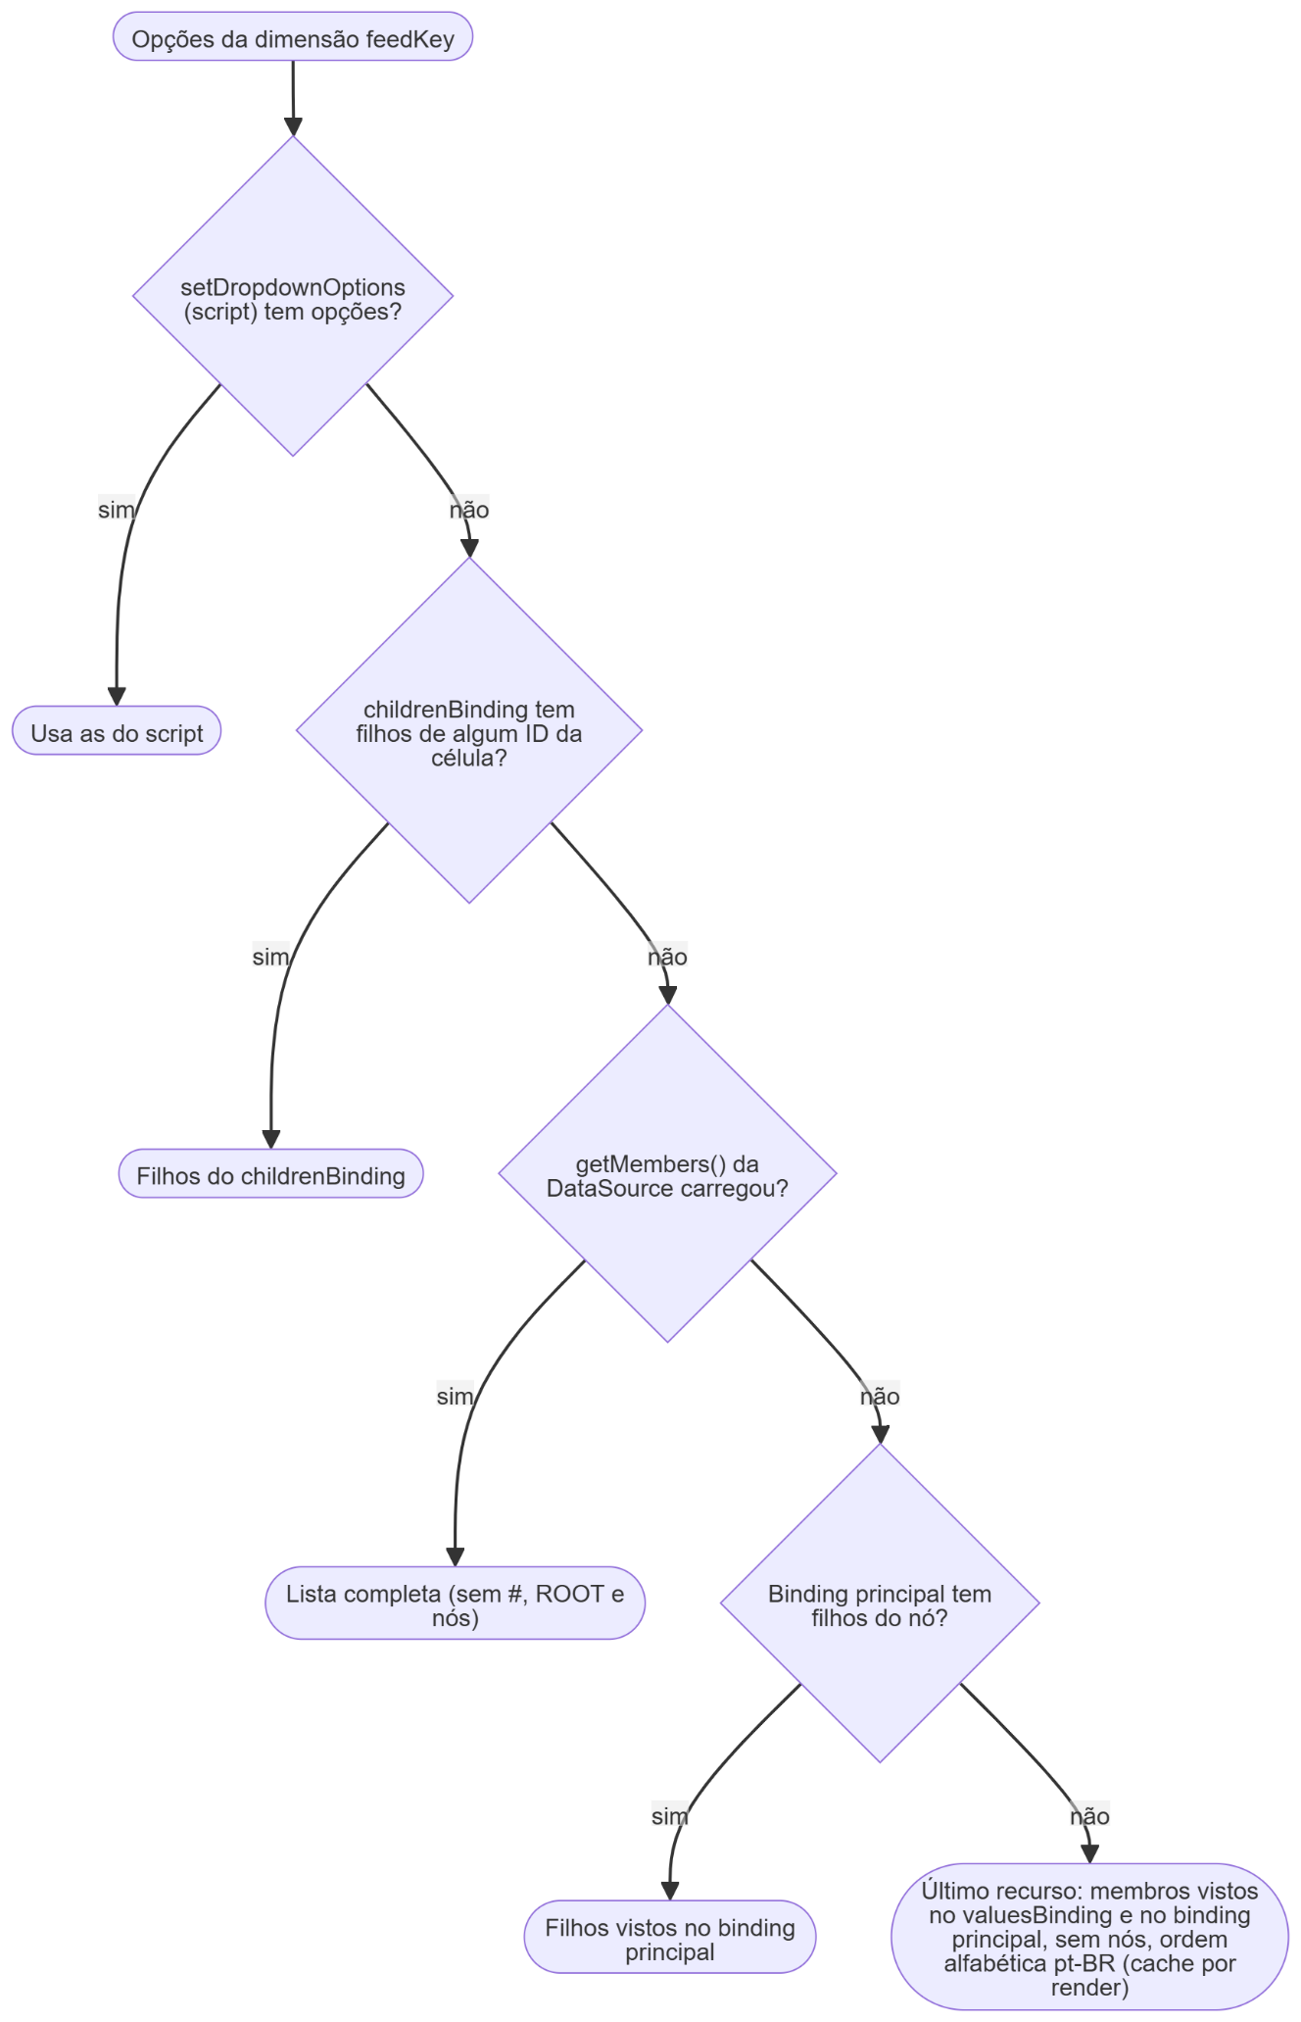

5.5 Fluxo B — Troca de dimensão
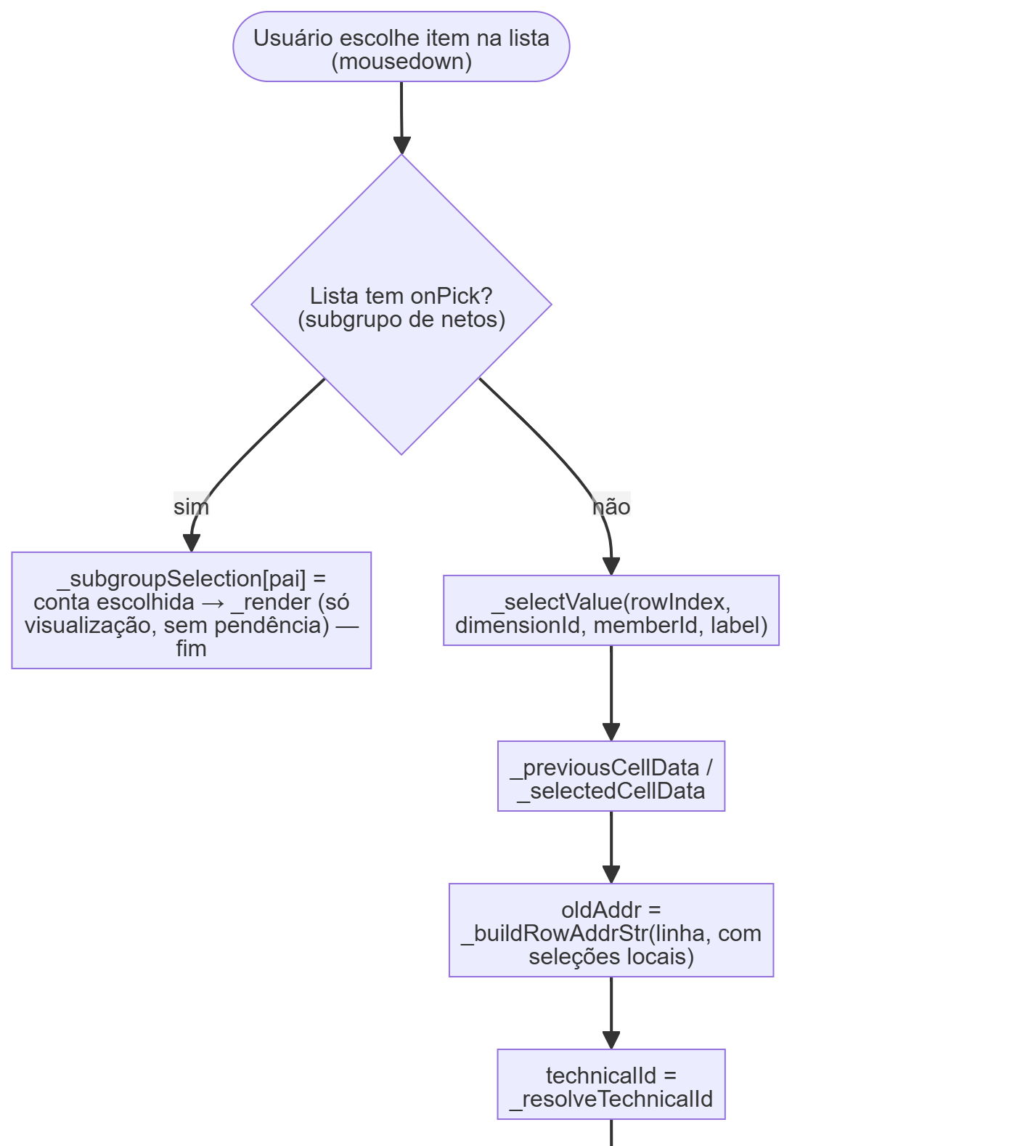
Diagrama (parte 1 de 3)
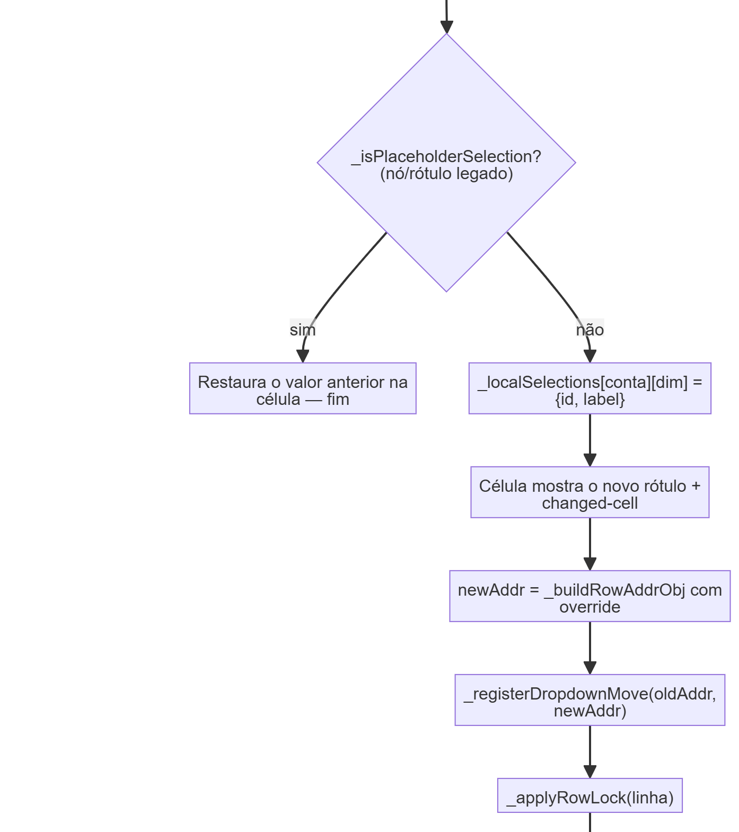
Diagrama (parte 2 de 3)
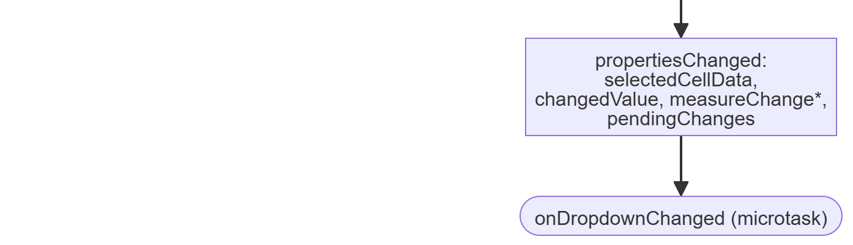
Diagrama (parte 3 de 3)

5.6 _registerDropdownMove — mover valores na troca de combinação
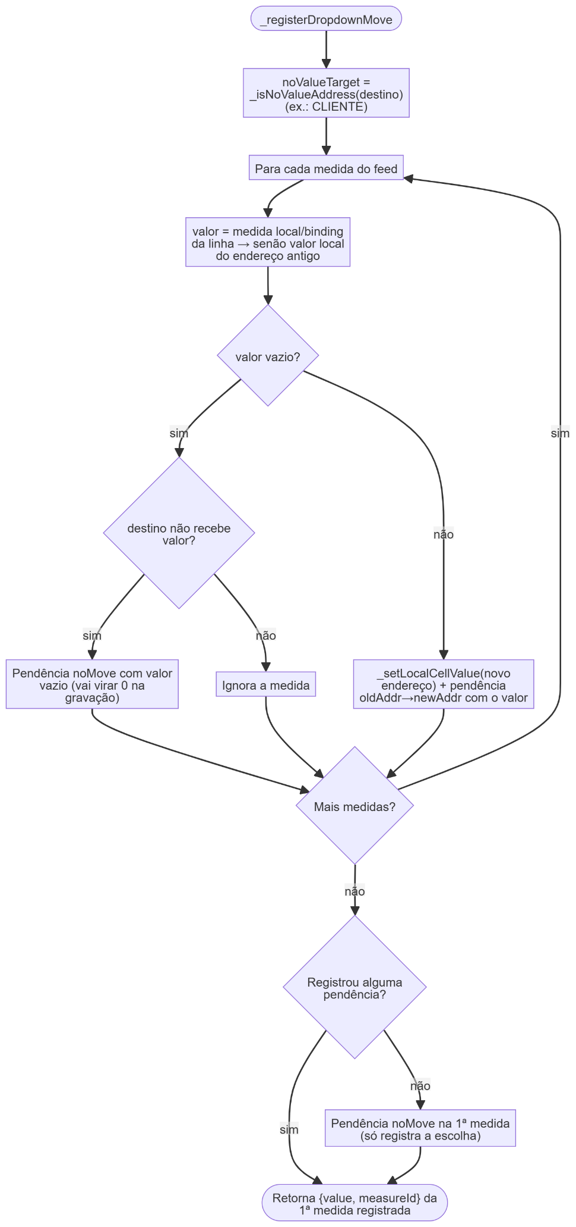

5.7 Fluxo C — Edição de medida
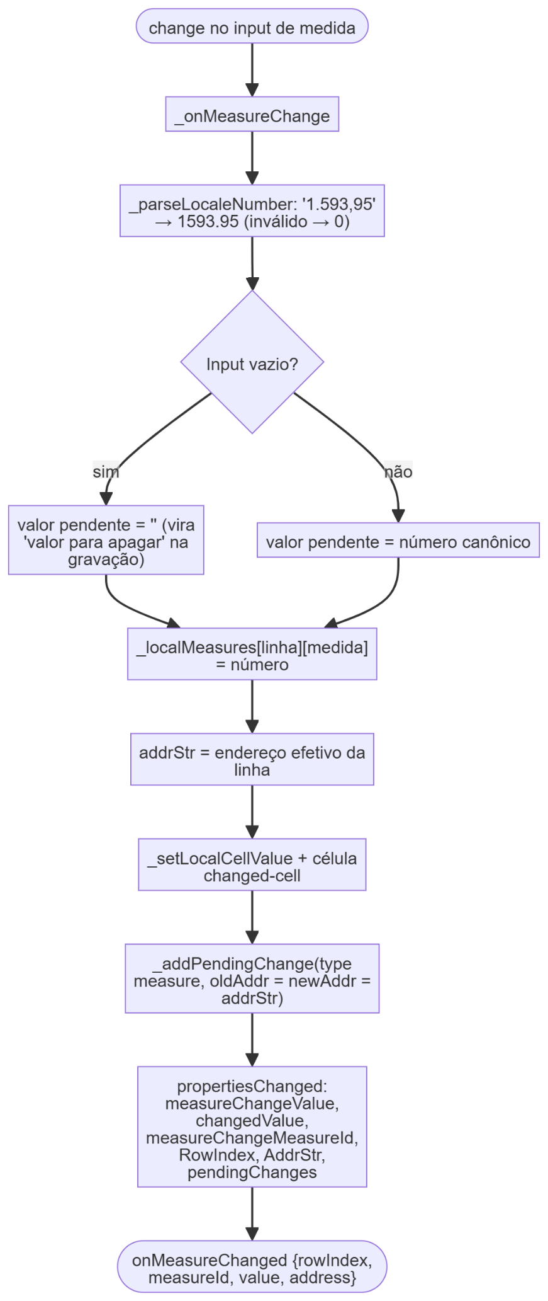

5.8 Fluxo D — Salvar (sequência completa)
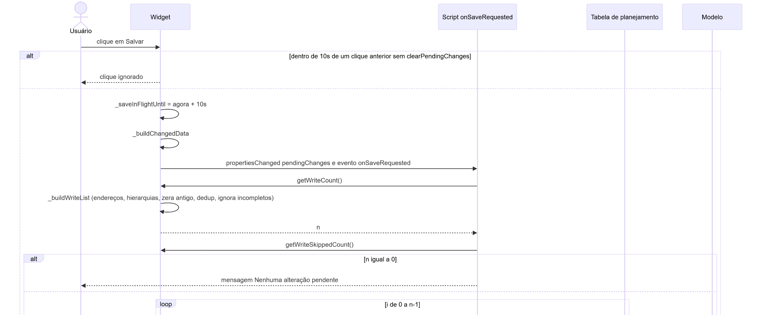
Diagrama (parte 1 de 2)
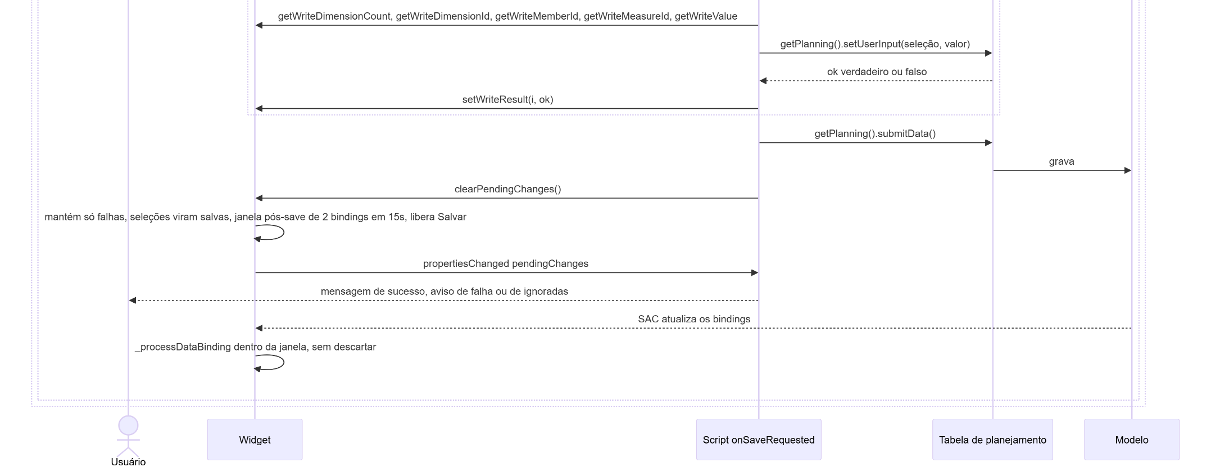
Diagrama (parte 2 de 2)

5.9 _buildWriteList — lista de gravação
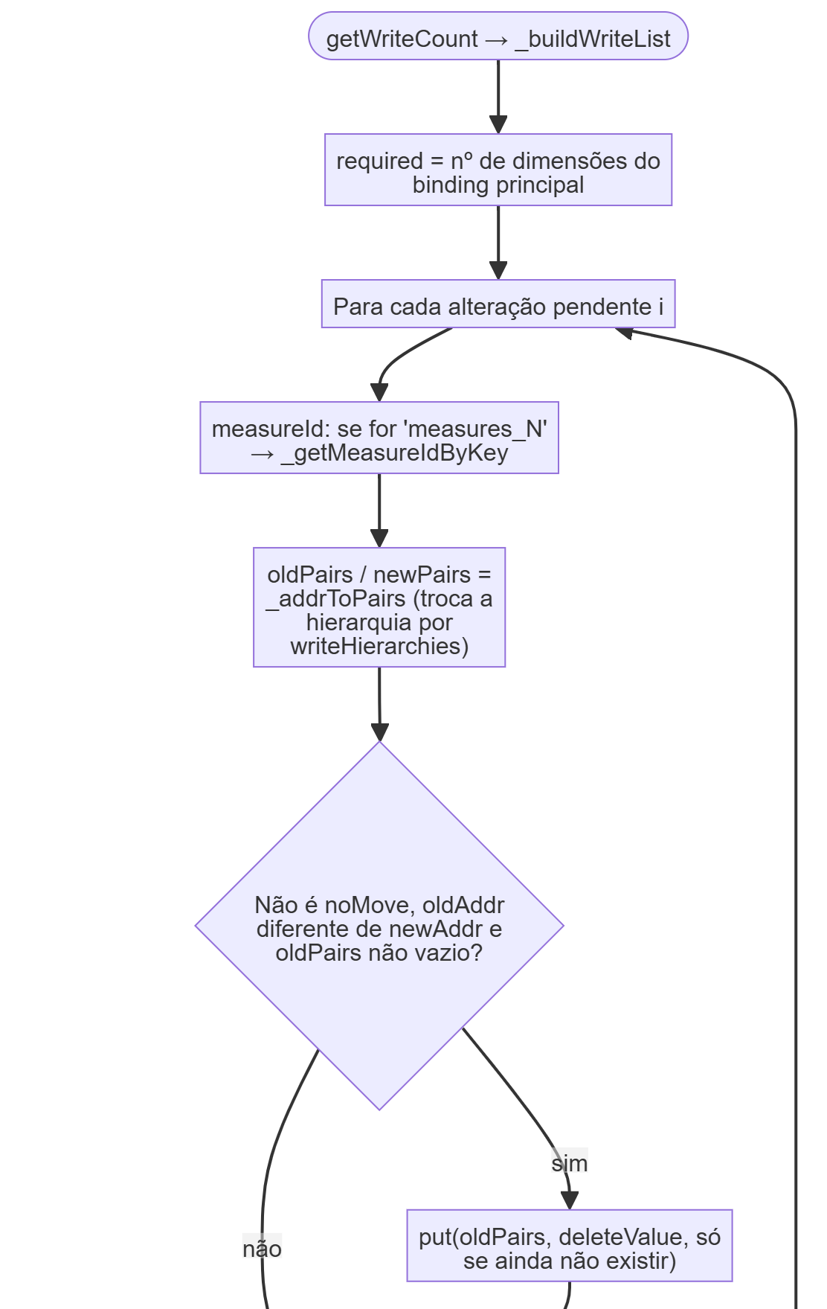
Diagrama (parte 1 de 3)
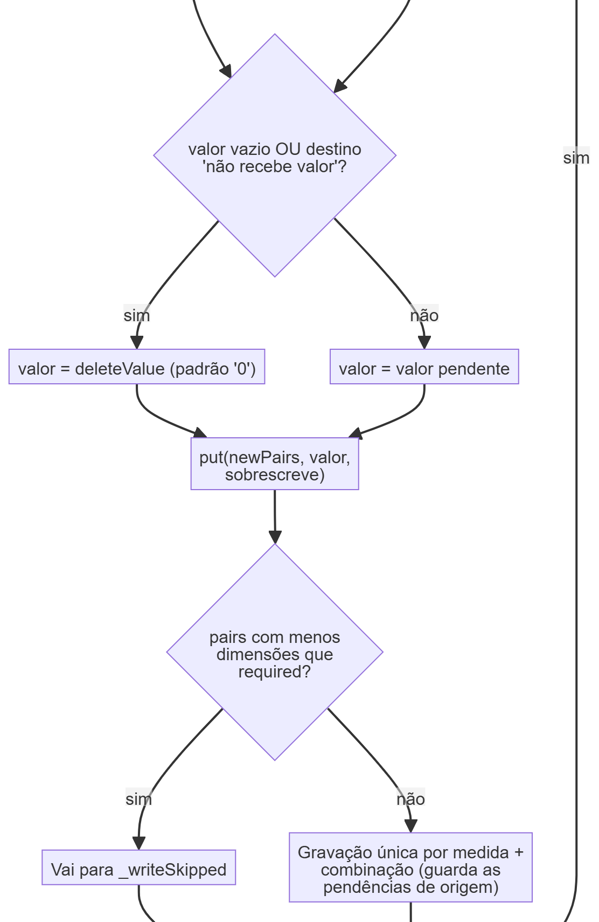
Diagrama (parte 2 de 3)
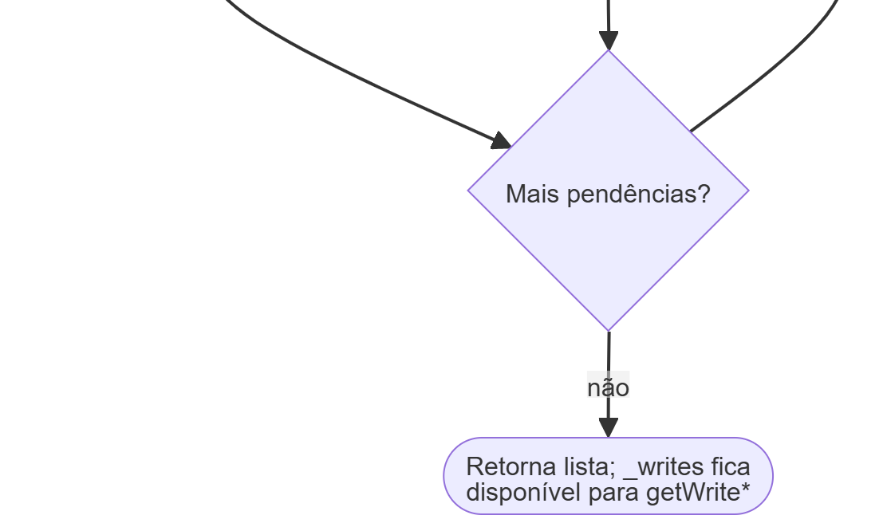
Diagrama (parte 3 de 3)

5.10 clearPendingChanges — pós-gravação
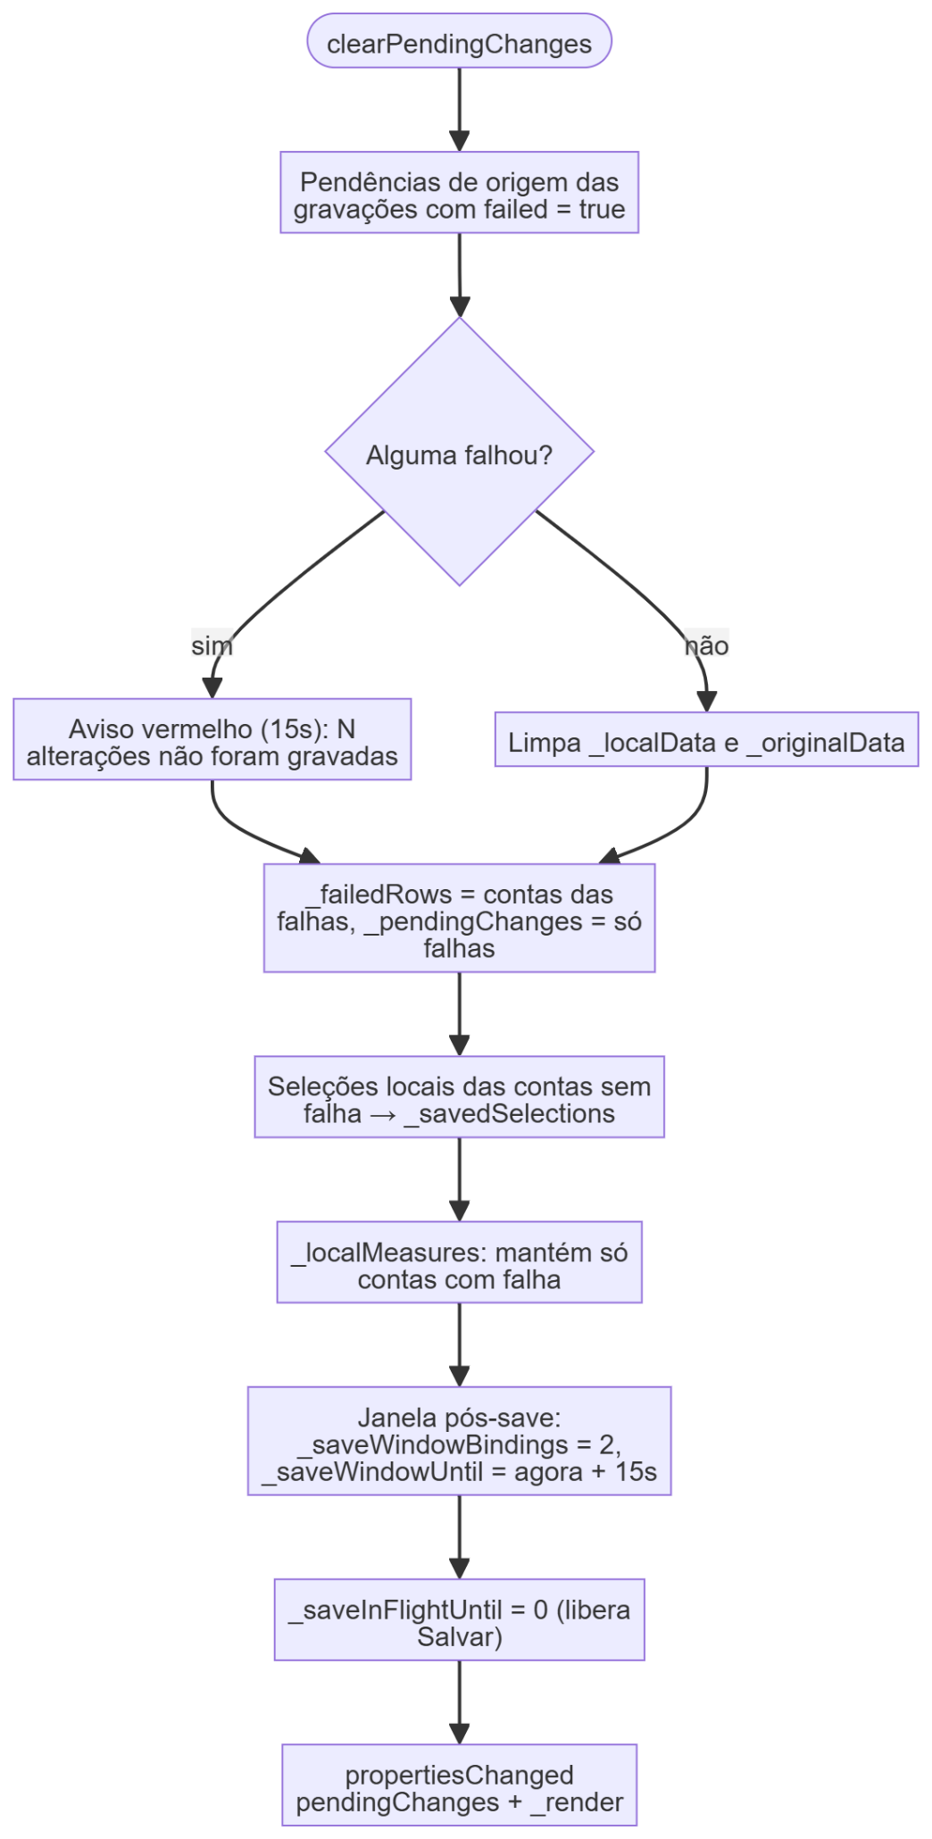

5.11 Bloqueio da linha (_getRowLockState / _applyRowLock)
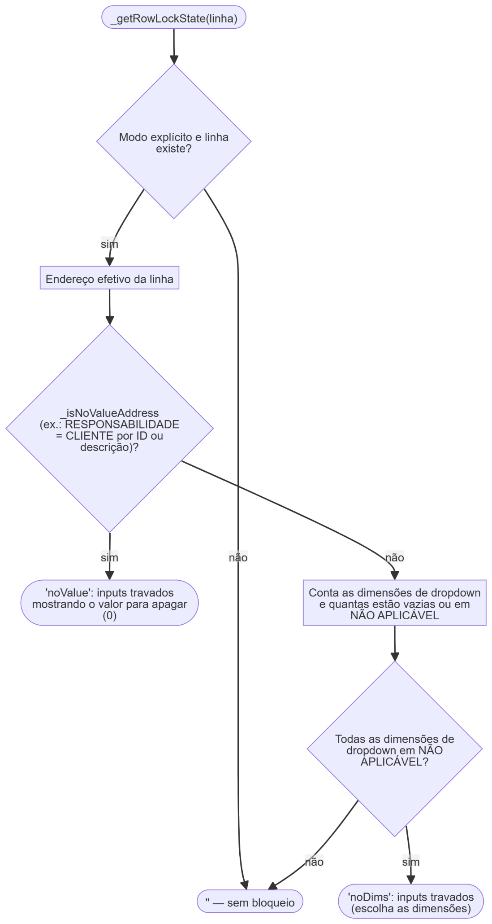

5.12 Fluxo E — Adicionar membro
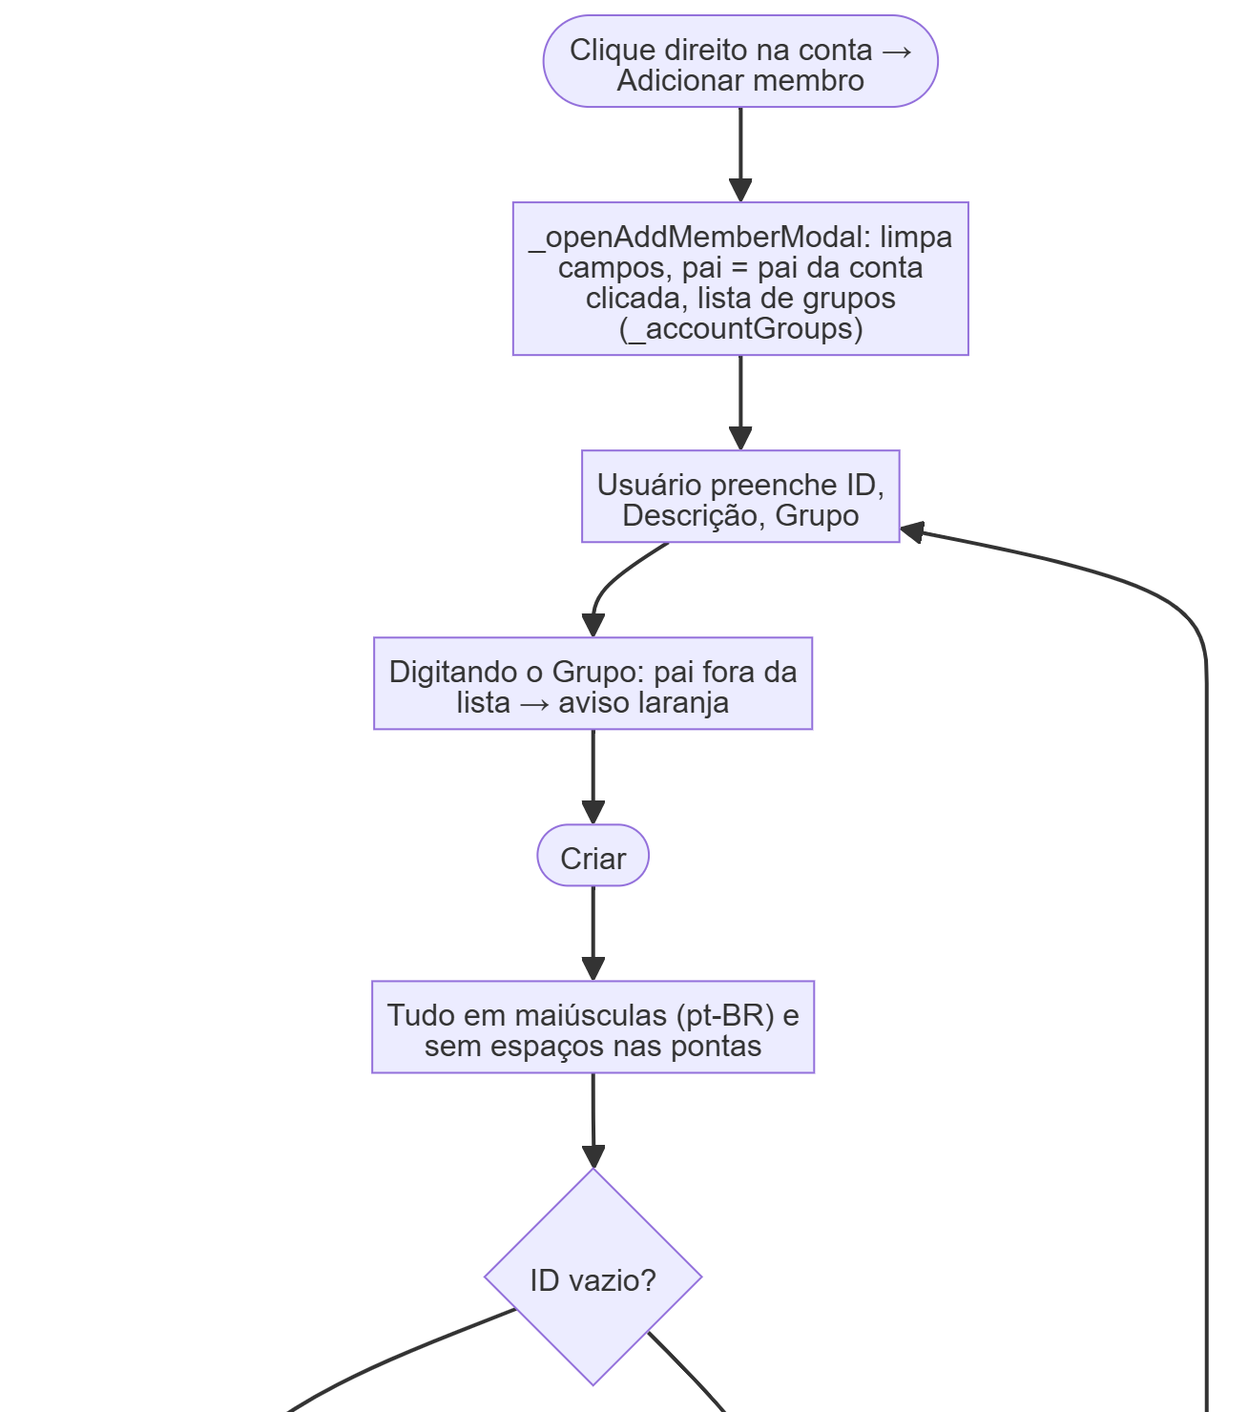
Diagrama (parte 1 de 3)
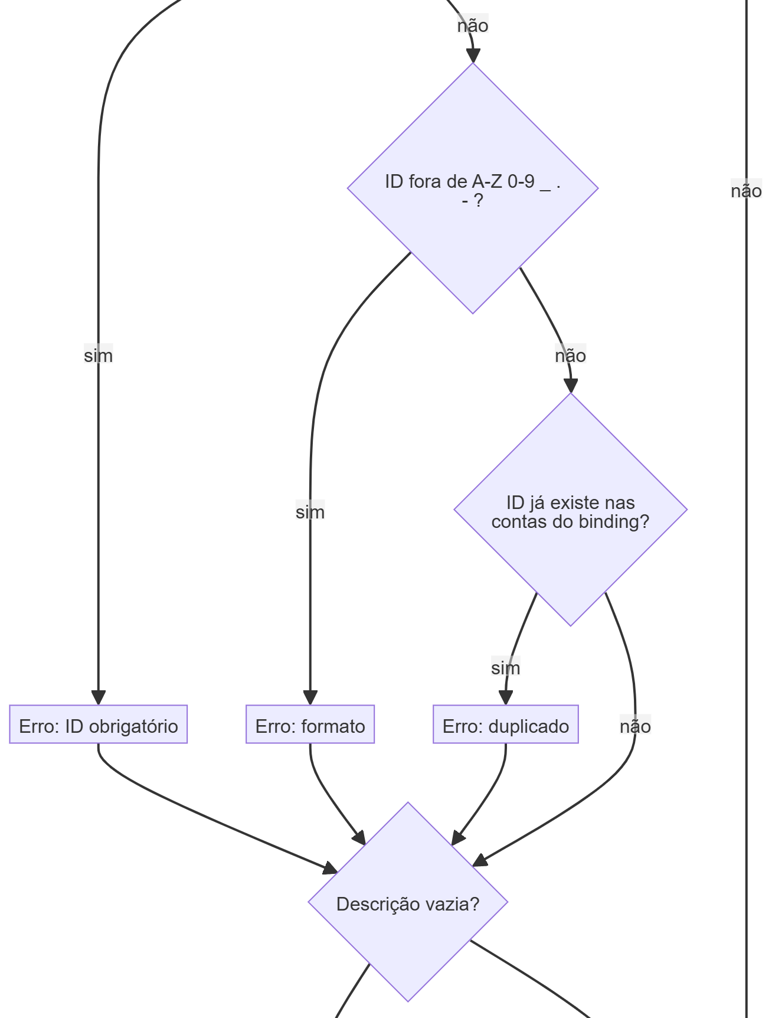
Diagrama (parte 2 de 3)
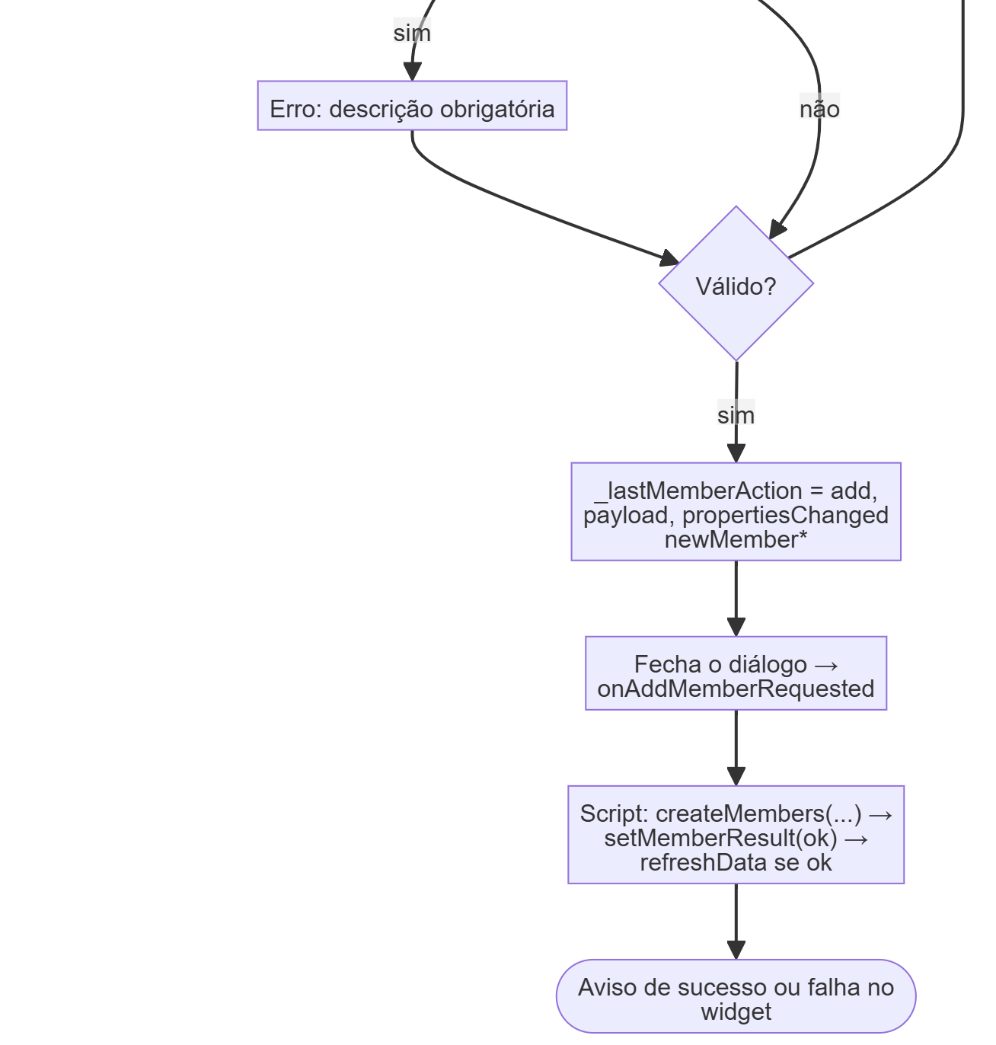
Diagrama (parte 3 de 3)

5.13 Fluxo F — Excluir membro
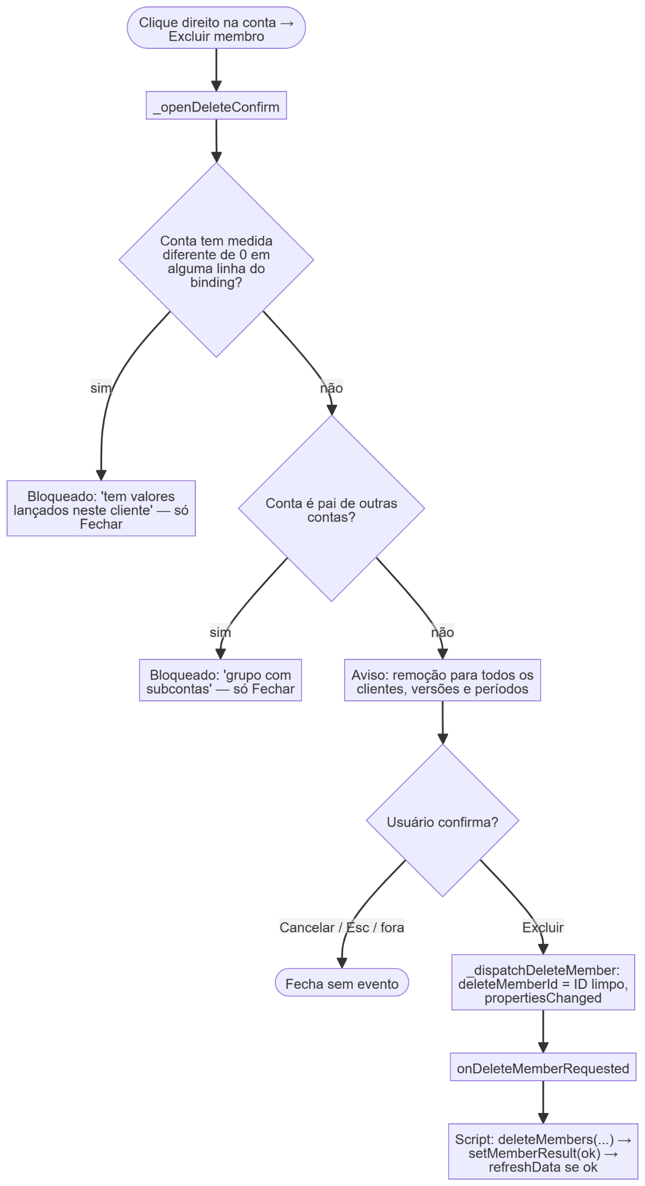

5.14 Troca de contexto (cliente/filtro) com alterações pendentes
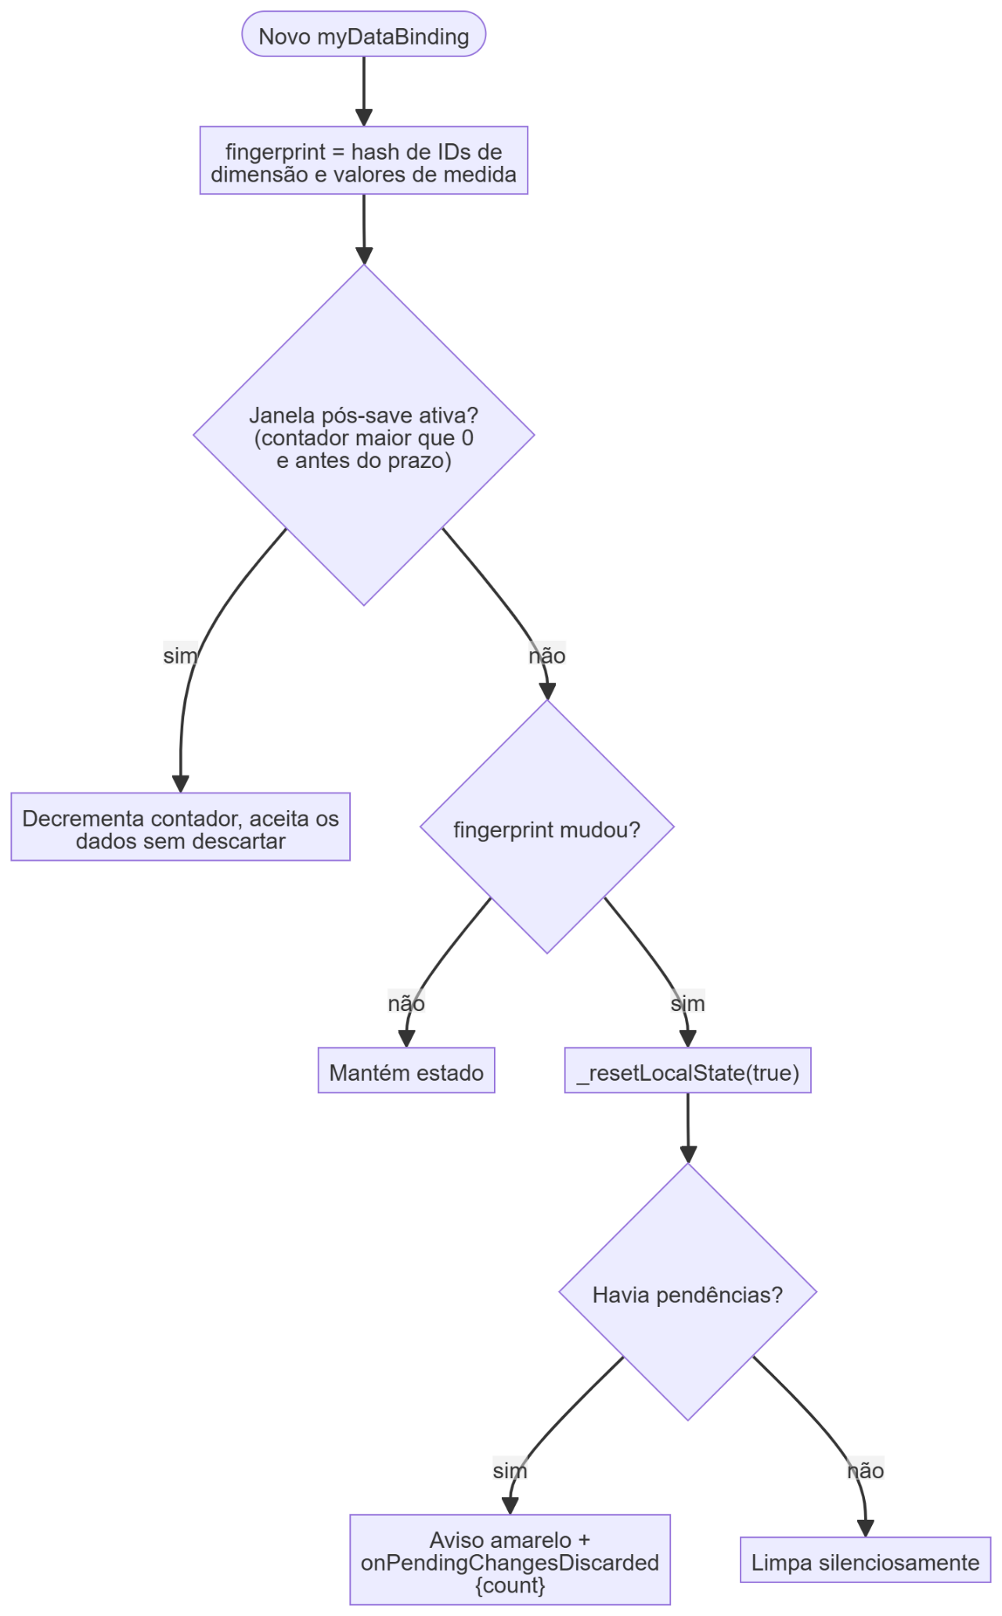

5.15 Fluxo G — Configuração pelo painel
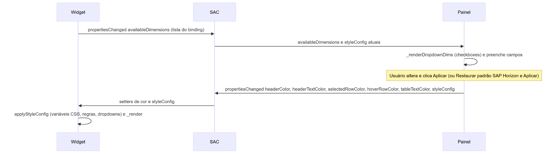

6. Fluxo de Dados

6.1 Visão geral
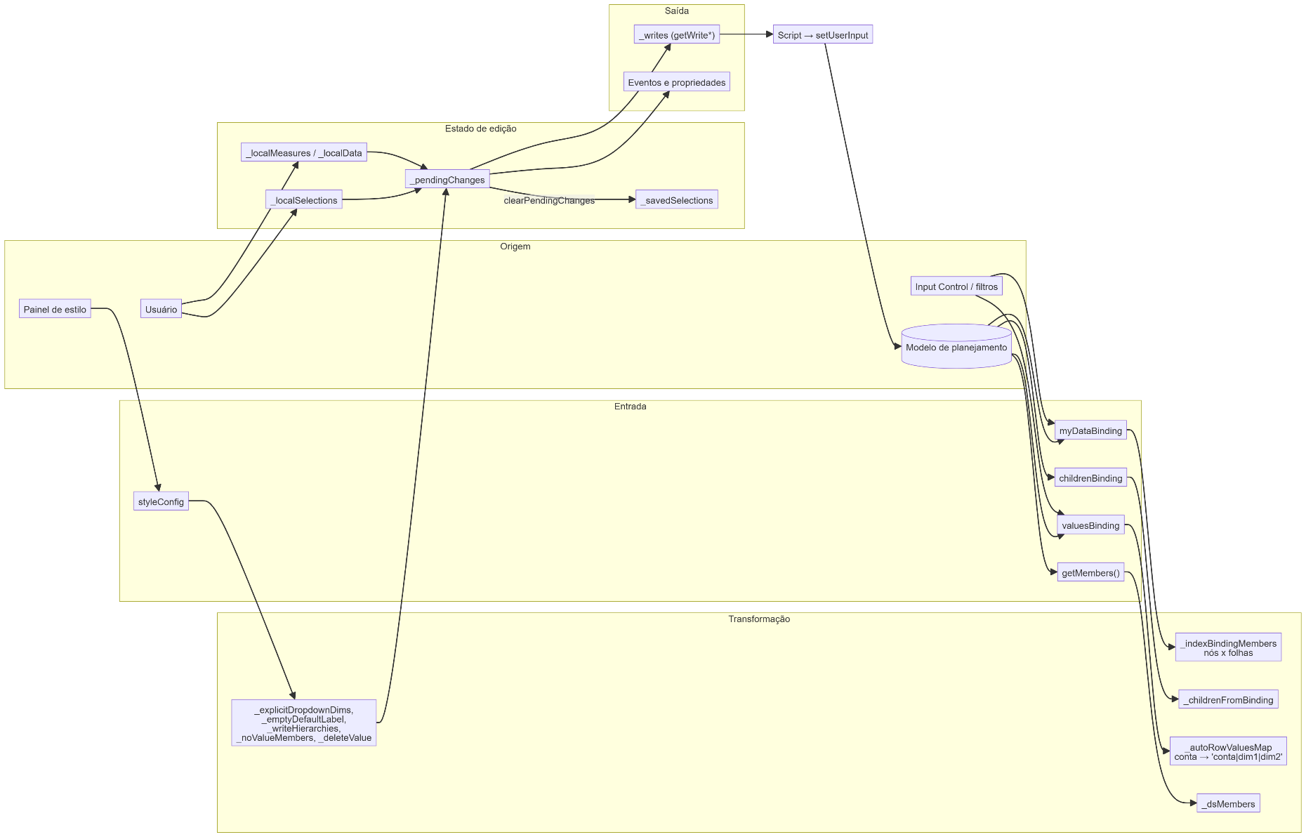

6.2 Caminho de um valor (do modelo à tela e de volta)
Origem: modelo de planejamento (filtrado por cliente/versão/data na story)
↓
Entrada: myDataBinding.data[r].measures_N {raw, formattedValue}
valuesBinding.data (conta + dimensões folha + medida)
↓
Validação: _rowHasData (medida numérica?), _isNodeId (nó de hierarquia?), "#" (não atribuído) descartado
↓
Transformação: _processValuesBinding → combinação de maior soma absoluta por conta
_formatMeasureCell → texto exibido (sem sufixo de moeda)
↓
Processamento (edição): _parseLocaleNumber ("1.593,95" → 1593.95) → _localMeasures / _localData
_addPendingChange (encadeia A→B→C, uma pendência por medida/endereço)
↓
Persistência: _buildWriteList → pares {dimensão, membro} + medida + valor
script: Table.getPlanning().setUserInput(sel, valor) → submitData()
↓
Destino: modelo de planejamento → SAC atualiza os bindings → widget redesenha

6.3 Estruturas de dados internas
Estrutura | Formato | Escrita por | Lida por
Endereço (objeto) | { "DESCRICAO_DA_CONTA": "[.​.​.​].​&[C1]",​ "PERIODICIDADE": "[.​.​.​].​&[MENSAL]",​ .​.​.​ } | _buildRowAddrObj | _serializeAddrObj, _getRowLockState, _buildChangedData
Endereço (texto) | DIM|​~|​MEMBRO|​|​|​DIM|​~|​MEMBRO|​|​|​ | _serializeAddrObj | _addrToPairs, pendingChanges
Alteração pendente | {type: "measure"|​"dropdown",​ rowIndex,​ oldAddr,​ newAddr,​ value,​ measureId,​ noMove?} | _addPendingChange | _buildWriteList, clearPendingChanges
pendingChanges (propriedade) | oldAddr§newAddr§valor§medida###.​.​.​ | _serializePendingChanges | Script (getPendingChanges), diagnóstico
Gravação | {pairs: [{dim,​ member}],​ measureId,​ value,​ sources: [i],​ failed} | _buildWriteList | getWrite*, setWriteResult, clearPendingChanges
_autoRowValuesMap | { "<id conta>": "conta|​dim1|​dim2",​ "<id limpo>": .​.​.​ } | _processValuesBinding | _getRowValuesString
_localSelections / _savedSelections | { "<id conta>": { "dimensions_N": {id,​ label} } } | _selectValue / clearPendingChanges | _buildRowAddrObj, _render
_localMeasures | { rowIndex: { "measures_N": número } } | _onMeasureChange | _getRowMeasureValue, _buildChangedData
_localData / _originalData | { "<addrStr>___<medida>": {value} |​ valor } | _setLocalCellValue / _render | _render, _getCurrentLocalValue
styleConfig | JSON com cores, fonte, dropdownDimensions, emptyDefaultLabel, writeHierarchies, noValueMembers, deleteValue, debugMode | Painel _submit | applyStyleConfig
Separadores reservados: |​~|​, |​|​|​, §, ### e |​ (no mapa de valores). Se um ID de membro contiver algum deles, o endereço quebra (ver Pontos Críticos).

7. Componentes

7.1 Widget — DropdownTableWidget (dropdown-table-widget-v2.​js)
- Responsabilidade: toda a lógica de tela, regras e preparação da gravação.
- Quando é executado: criado pelo SAC ao abrir a story; reage a onCustomWidgetReady, onCustomWidgetAfterUpdate, onCustomWidgetResize, onCustomWidgetDestroy, eventos de usuário e chamadas de método pelo script.
- Entradas: bindings (myDataBinding, childrenBinding, valuesBinding), this.​dataBindings (DataSource), propriedades (styleConfig, cores, rowHeight...), métodos chamados pelo script.
- Processamento: seções 5 e 9.
- Saídas: DOM da tabela; eventos (onSaveRequested, onDropdownChanged, onMeasureChanged, onAddMemberRequested, onDeleteMemberRequested, onFilterMemberRequested, onExcludeRowRequested, onCellsDeleteRequested, onPendingChangesDiscarded); propertiesChanged; retorno dos métodos get*.
- Dependências: API de Custom Widget do SAC; nenhuma biblioteca externa.
- Componentes afetados: scripts da story, painel (via availableDimensions).
- Regras utilizadas: todas da seção 10.
- Possíveis erros: erros são capturados com try/​catch e enviados ao console (DropdownTable _processDataBinding: etc.); a tabela não quebra a story.
- Manutenção: o arquivo é organizado em blocos com comentários /​/​ ───. A tag do elemento vem de DT_TAG (padrão dropdowntable-widget, alterável por ?tag= na URL — usado pelo DEV). O registro (customElements.​define) é protegido para permitir PROD e DEV na mesma página.

Estrutura interna do arquivo
Bloco | Conteúdo
IIFE + DT_TAG | Isola variáveis; define a tag do elemento.
TMPL (CSS) | Tokens SAP Horizon (--sap-*) e variáveis editáveis pelo painel (--header-color, --hover-row-color, ...).
TMPL (HTML) | Toolbar (título + Salvar), aviso, tabela, mensagem vazia, carregando, lista do dropdown, menu de contexto, diálogo de exclusão, diálogo de criação.
CSS_VARS_IF_SET / CSS_VARS_ALWAYS | Mapa styleConfig → variável CSS.
Classe | Construtor (estado), ciclo de vida, binding, opções, propriedades, gravação, regras, métodos públicos, seleção, menu, diálogos, Salvar, render, edição, dropdown.

Elementos de interface (IDs no Shadow DOM)
ID | Elemento
dt-toolbar, dt-title, dt-save-btn | Barra superior, título, botão Salvar.
dt-notice | Aviso (info/warn/error), some em 8s (15s se erro).
dt-wrapper, dt-table, dt-header, dt-body | Área rolável e tabela.
dt-empty | "Nenhum dado disponível".
dt-loading-overlay | "Carregando...".
dt-dropdown | Lista suspensa (popover).
dt-ctx-menu e itens ctx-add-member, ctx-filter-member, ctx-filter, ctx-exclude-member, ctx-exclude | Menu de contexto.
dt-confirm-* | Diálogo de exclusão de membro.
dt-modal-*, dt-input-id, dt-input-desc, dt-input-parent, dt-parent-list, dt-parent-hint | Diálogo de criação de membro.

Classes CSS de estado
Classe | Significado
changed-cell | Célula alterada e não salva (amarelo + marcador laranja).
dt-row-failed | Linha cuja gravação falhou (vermelho).
dt-locked | Input bloqueado por regra (cinza, sem edição).
dt-measure-cell-selected | Célula de medida selecionada (arrasto, Ctrl+A, Ctrl+Shift+setas).
dt-group-header, dt-subheader | Linhas de grupo e subgrupo.
dt-subgroup-row | Linha única do subgrupo de netos.
dt-multi-combo | Alerta ⚠ de mais de uma combinação/filho com valor.
dt-parent-row | Linha cuja conta veio recolhida (isCollapsed).

7.2 Painel — DropdownTableStyling (style-panel.​js)
- Responsabilidade: editar a configuração e publicá-la ao SAC.
- Quando é executado: quando o desenvolvedor abre o painel de estilo do widget no modo de edição da story.
- Entradas: propriedades headerColor, headerTextColor, selectedRowColor, hoverRowColor, tableTextColor, styleConfig, availableDimensions.
- Processamento:
  - COLOR_FIELDS (tabela única) define os 14 campos de cor: id do input, destino (prop = propriedade própria ou cfg = dentro de styleConfig) e cor padrão Horizon.
  - Cada cor tem um campo de texto e um seletor sincronizados.
  - _renderDropdownDims cria um checkbox por dimensão do binding (exceto dimensions_0); dimensões marcadas que ainda não vieram do binding continuam listadas.
  - _restoreHorizon preenche cores, fonte (72), tamanho 14px, altura 32 e alinhamento à esquerda. Não mexe em Dropdowns nem Gravação. Exige Aplicar.
  - _submit dispara propertiesChanged com as 5 cores próprias e o styleConfig completo.
- Saídas: propertiesChanged com headerColor, headerTextColor, selectedRowColor, hoverRowColor, tableTextColor, styleConfig.
- Seções do painel: Título da Tabela, Alinhamento, Cores (padrão SAP Horizon), Fonte, Propriedades tabela (altura, largura), Dropdowns (validação de dados), Gravação (Salvar), botões Restaurar padrão SAP Horizon e Aplicar.
- Observação: o texto do painel diz "Nenhuma marcada = comportamento antigo (por script)". No código (_isExplicitDropdownMode), sem nenhuma marcada e sem configuração por script, todas as dimensões depois da conta viram dropdown. O comportamento antigo só vale se a story chamar setDropdownDimensions, setRowValues ou setDropdownOptions.

Conteúdo do styleConfig
Chave | Origem no painel | Efeito no widget
editableCellColor, groupHeaderBg, groupHeaderColor, subheaderBg, subheaderColor, saveBtnBg, saveBtnColor, saveBtnHoverBg, titleColor | Cores | Variáveis CSS / cor do título.
saveBtnLabel | Texto do botão | Rótulo do Salvar (vazio = "Salvar").
rowHeight, colWidth | Propriedades tabela | Altura (--dt-row-height), largura mínima das colunas.
fontFamily, fontSize, fontWeight | Fonte | Fonte da área da tabela.
tableTitle, titleSize, headerAlign, cellAlign, titleAlign | Título / Alinhamento | Título e alinhamentos.
dropdownDimensions | Checkboxes | IDs reais das dimensões que viram dropdown. Reinicia o getMembers.
emptyDefaultLabel | "Valor inicial (sem valor gravado)" | Membro padrão (padrão NÃO APLICAVEL; vazio = "Selecionar...").
debugMode | "Modo diagnóstico" | Logs [DropdownTable] no console e força getMembers.
writeHierarchies | Textarea "Hierarquias" | DIM=HIERARQUIA por linha: troca a hierarquia do membro na gravação.
noValueMembers | Textarea "Membros que gravam 0" | DIM=MEMBRO1;MEMBRO2. Vazio = RESPONSABILIDADE=CLIENTE.
deleteValue | "Valor para apagar" | Valor gravado ao apagar/zerar (padrão 0).
fontStyle e textDecoration são aceitos por applyStyleConfig, mas o painel atual não os envia.

7.3 Contrato — dropdowntable.​json
- Identificação: id: dropdowntable, name: Dropdown Table Widget, newInstancePrefix: dropdowntable (instâncias dropdowntable_1, ...), version: 2.​14.​0.
- Webcomponents: main (tag dropdowntable-widget) e styling (tag dropdowntable-styling), cada um com url e integrity (SHA-256).
- Bindings: ver seção 14.3.
- Propriedades, métodos e eventos: ver seção 8.3 e 14.
Métodos com body vs sem body: quando o método tem body no JSON, o SAC executa esse corpo lendo propriedades do widget (atualizadas pelo propertiesChanged); sem body, o SAC chama o método JavaScript do componente. Por isso o widget sempre emite propertiesChanged antes dos eventos (_emitEvent usa microtask).

7.4 Ferramentas — tools/​
Script | Entrada | Saída | Observação
release-dev.​js [--check] | Último commit que alterou widget/painel | dropdowntable-dev.​json (jsDelivr @<sha>, ?tag=.​.​.​-dev, hash) | Exige widget e painel commitados (assertCommitted).
release-prod.​js <tag> [--check] | Tag git | dropdowntable.​json (jsDelivr @<tag>, hash) | URLs imutáveis por tag.
release-sac.​js <ref> [--dev] | Ref git | dist/​dropdowntable-<ref>[-dev].​json + .​zip | URLs relativas (/​arquivo.​js) para hospedar no SAC. No --dev, troca a tag padrão dentro dos arquivos (URL hospedada não aceita ?tag=).
lib.​js | — | sriOf (hash do arquivo como está no git), cdnUrl, verifyUrl (baixa e compara o hash) | Usa git show porque core.​autocrlf=true alteraria os bytes locais.

7.5 Testes — test/​
- node test/​server.​js → http:/​/​127.​0.​0.​1:5180/​ (harness) e /​coexist.​html.
- O servidor serve os arquivos locais e, para o teste de convivência, a versão de produção da branch main (git show main:.​.​.​).
- mock-binding.​js reproduz os formatos do SAC: células {id,​ label,​ parentId,​ isNode,​ isCollapsed}, medidas {raw,​ formattedValue}, metadata.​feeds, mainStructureMembers e getMembers.
- Grupos de testes: A (sem script com bindings), B (painel + getMembers), D (valor gravado no binding principal), E ("Incluir níveis-pai"), F (sem painel e sem script), G (NÃO APLICÁVEL), H (lista de gravação), I (regras), J (CLIENTE com 2 medidas), K (visual Horizon), L (membros), N (netos), R (regressões da revisão), C (legado).

8. Scripts

8.1 Scripts da story (📄 README)
O código da story não está no repositório. Os scripts abaixo são os documentados no README como necessários.

onSaveRequested (evento do widget)
- Responsabilidade: gravar a lista preparada pelo widget.
- Quando executa: depois do clique em Salvar (uma vez por clique; cliques extras são ignorados até clearPendingChanges).
- Entradas: métodos getWriteCount, getWriteSkippedCount, getWriteDimensionCount/​Id, getWriteMemberId, getWriteMeasureId, getWriteValue.
- Processamento: monta sel[dimensão] = membro e sel["@MeasureDimension"] = medida; chama Table_1.​getPlanning(​).​setUserInput(​sel,​ valor) para cada gravação; informa setWriteResult(​i,​ ok); submitData(​); clearPendingChanges(​); mensagens.
- Saídas: dados gravados; mensagem ao usuário.
- Dependências: uma Tabela de planejamento (Table_1 no exemplo) com o mesmo modelo e o mesmo contexto de filtros do widget.
- Possíveis erros: "Preenchimento obrigatório" se o valor for vazio (por isso o padrão é 0); setUserInput retornando false (sem permissão, combinação inválida, célula bloqueada).
- Manutenção: sempre chamar clearPendingChanges(​) no final. Sem isso, o botão Salvar fica 10s sem responder após cada clique e as pendências continuam.
- 💬 Informado em sessão: na story real foi citada a Table_10 como tabela de referência de filtros. O nome real usado no script não foi identificado no código analisado.

onAddMemberRequested
- MODEL_CAP_DESPESAS.​createMembers(​"DESCRICAO_DA_CONTA",​ {id,​ description,​ hierarchies: {Hierarquia_DESC_CONTA: {parentId}}}) → setMemberResult(​ok) → Application.​refreshData(​) se ok.

onDeleteMemberRequested
- MODEL_CAP_DESPESAS.​deleteMembers(​"DESCRICAO_DA_CONTA",​ getDeleteMemberId(​)) → setMemberResult(​ok) → Application.​refreshData(​) se ok.

Outros eventos (onFilterMemberRequested, onExcludeRowRequested, onCellsDeleteRequested, onDropdownChanged, onMeasureChanged, onPendingChangesDiscarded)
- O widget dispara, mas o tratamento na story não foi identificado no código analisado. Em particular, onCellsDeleteRequested não apaga nada sozinho: o widget só envia a lista de células selecionadas.

Scripts legados
- 💬 Informado em sessão: a story antiga chamava Funcao_Despesas.​carregarValoresDimensoes(​) e funções como setDropdownOptions/setRowValues. O widget mantém compatibilidade (modo legado), mas o conteúdo desses scripts não foi identificado no código analisado.

8.2 Scripts do repositório (Node.js)
Ver seção 7.4 (tools/​) e 7.5 (test/​).

8.3 API pública chamável pelo script
Método | Corpo no JSON? | Retorno | O que faz
getWriteCount(​) | não | inteiro | Monta a lista de gravação (_buildWriteList) e retorna o tamanho. Deve ser chamado antes dos demais getWrite*.
getWriteSkippedCount(​) | não | inteiro | Alterações ignoradas por endereço incompleto.
getWriteDimensionCount(​i) / getWriteDimensionId(​i,​d) / getWriteMemberId(​i,​d) | não | int / string | Dimensões e membros da gravação i (membro já na hierarquia de writeHierarchies).
getWriteMeasureId(​i) / getWriteValue(​i) | não | string | Medida e valor da gravação i.
setWriteResult(​i,​ ok) | não | — | Marca a gravação como falha se ok for falso.
clearPendingChanges(​) | não | — | Pós-gravação (seção 5.10).
setMemberResult(​ok) | não | — | Aviso de sucesso/falha da criação/exclusão.
getNewMemberId/​Description/​ParentId(​) | sim (lê propriedades) | string | Dados do diálogo de criação (já em maiúsculas).
getNewMemberDimensionId(​) | não | string | ID real da dimensão da conta.
getDeleteMemberId(​) | sim | string | ID do membro a excluir. Na prática já é o ID limpo (_dispatchDeleteMember grava cleanId), embora a descrição do JSON diga "ID completo".
getDeleteMemberIdClean(​) | sim | string | Mesmo valor de getDeleteMemberId(​).
getDeleteMemberDimensionId(​) | sim | string | ID real da dimensão.
getLastAddMemberRequest(​) | sim | JSON | Último payload de criação.
getPendingChanges(​) | sim | string | oldAddr§newAddr§valor§medida###.​.​.​
getMeasureChangeValue/​MeasureId/​RowIndex/​AddrStr(​) | sim | string | Dados da última edição. O endereço é DIM|​~|​MEMBRO|​|​|​, embora a descrição do JSON diga DIM=ID;.​.​.​.
getChangedValue(​) | não | string | Texto digitado / valor movido na última edição.
clearMeasureInput(​) | não | — | Limpa no DOM e em _localMeasures a última medida editada (não remove a pendência).
getSelectedCellData(​) / getPreviousCellData(​) | sim / não | JSON | Última e penúltima seleção de dropdown.
getOldRowAddrStr(​) / getNewRowAddrStr(​) | não | string | Endereço antes/depois da última troca.
setDropdownDimensions(​json) / getDropdownDimensions(​) | sim | — / JSON | Legado: feeds que viram dropdown.
setDropdownOptions(​json) / getDropdownOptions(​) | sim | — / JSON | Legado: opções por feed ([{dimensionKey,​ options}]). Prioridade máxima nas opções.
setRowValues(​json) | não | — | Legado: {conta: "conta|​dim1|​dim2"}. Prioridade sobre o valuesBinding. Limpa _savedSelections.
setMeasureLabels(​json) / getMeasureLabels(​) | não | — / JSON | Rótulos das colunas de medida (sobrepõem os do binding).
setDimensionFilter(​dim,​ membros) / removeDimensionFilter(​dim) | não | — | Repassa ao objeto do binding somente se ele expuser esses métodos; caso contrário, não faz nada.
getActiveFilters(​) | não | "{}" | Mantido por compatibilidade; sempre {}.
clearAllFilters(​) | sim (this.​selectedCellData = '{}') | — | Só reinicia selectedCellData; não há filtros próprios.

9. Funções
Ordem: ciclo de vida → binding → opções → regras → gravação → edição → membros → interface. Linhas de referência da v2.14.0.

9.1 Ciclo de vida
Nome: connectedCallback (#L661)
Objetivo: ligar os listeners de documento e, uma única vez, os da interface.
Parâmetros: — Retorno: —
Quando é chamada: o navegador insere o elemento na página (o SAC pode reinserir).
Quem chama: navegador.
O que altera: listeners em document (click, mouseup); _uiBound = true na 1ª vez. ⚠ efeito colateral global (document).
Dependências: _bindContextMenu, _bindModal, _bindDeleteConfirm, _bindSelectionKeys, _bindSaveButton, _bindDragSelection, _applyDynamicStyles.
Regras aplicadas: RN-20 (evita onSaveRequested duplicado ao reconectar).
Possíveis impactos: remover o guarda _uiBound duplica eventos (save em dobro).
Nome: disconnectedCallback / onCustomWidgetDestroy (#L678 / #L717)
Objetivo: remover listeners de document e o timer do aviso.
Quem chama: navegador / SAC.
O que altera: listeners globais; _noticeTimer.
Nome: onCustomWidgetAfterUpdate(changedProperties) (#L697)
Objetivo: roteador de atualizações do SAC.
Parâmetros: changedProperties (objeto com as propriedades alteradas).
Quando é chamada: SAC, após mudar propriedades ou bindings.
Processamento: myDataBinding (loading ou _processDataBinding) → children/values (reprocessa + render) → filtro externo → _loadBinding.
Possíveis impactos: a ordem dos testes define qual caminho roda quando várias propriedades mudam juntas.
Nome: onCustomWidgetResize(w, h) (#L716) — ajusta largura/altura do host.
Nome: _loadBinding (#L720) — valida myDataBinding (metadata, data, state) e chama _processDataBinding; senão mostra "Carregando...".

9.2 Binding
Nome: _processDataBinding(dataBinding) (#L729)
Objetivo: ingerir o binding principal e redesenhar.
Parâmetros: dataBinding {state, metadata, data}.
Retorno: —
Quando é chamada: novo myDataBinding (onCustomWidgetAfterUpdate / _loadBinding).
Processamento: _fingerprint → janela pós-save → _resetLocalState(true) se mudou o contexto → guarda metadata/data
→ zera _accountIndexCache → rótulos → _indexBindingMembers → children/values → availableDimensions
→ _render → _hideLoading → _loadDataSourceMembers.
O que altera: praticamente todo o estado de leitura; pode descartar pendências. ⚠ efeito colateral: evento onPendingChangesDiscarded.
Regras aplicadas: RN-18, RN-19.
Possíveis impactos: mudanças aqui afetam todas as telas; testar A, I9, R7.
Nome: _fingerprint(data) (#L767)
Objetivo: hash de 53 bits de todos os IDs de dimensão e valores de medida (+ nº de linhas).
Retorno: string "linhas:hash".
Por que: detectar troca de contexto sem guardar uma cópia do binding.
Observação: medidas usam raw (ou formattedValue). Qualquer valor alterado pelo save também muda o hash — por isso existe a janela pós-save.
Nome: _resetLocalState(notify) (#L791)
Objetivo: descartar o estado de edição (seleções, medidas, pendências, falhas, salvas).
Efeito colateral: aviso amarelo + onPendingChangesDiscarded {count} se notify e havia pendências.
Nome: _buildDimLabels(meta, data) (#L810)
Objetivo: rótulo de cada coluna de dimensão.
Regra: nome entre colchetes do parentId ou do id da 1ª linha ("[PERIODICIDADE]..." → "PERIODICIDADE", "_" vira espaço) → rótulo de nó recolhido → descrição do feed → "Dim i".
Nome: _measureEntries / _buildMeasureLabels (#L828 / #L838)
Objetivo: rótulos das medidas a partir de mainStructureMembers (ou feeds.measures).
Nome: _indexBindingMembers(data) (#L850)
Objetivo: separar nós de hierarquia (isNode/isCollapsed ou pai de outra célula) dos membros folha vistos no binding.
Saída: _bindingNodeIds[feed][id], _bindingLeaves[feed][id] = rótulo (exclui "#").
Uso: _isNodeId e opções de último recurso.
Nome: _processChildrenBinding (#L875)
Objetivo: montar _childrenFromBinding[feed][parentId] = [{value, label}] a partir do childrenBinding.
Observação: casa as colunas pelo índice do feed (dimensions_N) do binding principal.
Nome: _processValuesBinding (#L933)
Objetivo: descobrir a combinação gravada de cada conta (substitui setRowValues / tabela espelho).
Processamento: casa dimensões dos dois bindings pelo ID real (ou posição) → por conta, linha com maior soma absoluta
das medidas → _autoRowValuesMap["conta"] = "conta|dim1|dim2" (também pelo ID limpo da conta)
→ _rowValueLabels → _valuesLeaves (opções de último recurso).
Efeito colateral: se o mapa mudou desde a última leitura, limpa _savedSelections (o modelo passou a ser a referência).
Regra aplicada: RN-03.
Nome: _getRowValuesString(accountId) / _getRowValue(rowData, dimIndex) (#L1015 / #L1024)
Objetivo: valor gravado da linha. setRowValues (script) tem prioridade sobre o valuesBinding.

9.3 Modo e opções
Nome: _hasScriptDropdownConfig / _isExplicitDropdownMode / _isDropdownDimension (#L1033 / #L1046 / #L1051)
Objetivo: decidir o modo e quais dimensões são dropdown.
Regra (RN-01): painel com dimensões marcadas → só elas; nada marcado e sem script → todas (exceto a conta);
script legado → dropdownDimensions (vazio = todas) e só onde há filhos ou valor gravado.
Nome: _isNodeId(feedKey, id, childrenByParent) (#L1063)
Objetivo: dizer se um ID é nó (binding, childrenBinding ou filhos vistos no binding principal).
Nome: _resolveDropdownOptions(feedKey, ids, childrenByParent) (#L1074)
Objetivo: opções da lista (prioridade na seção 5.4).
Retorno: [{value, label}].
Observação: o último recurso é guardado em _fallbackOptionsCache (zerado em _render).
Nome: _normalizeLabel(s) (#L1111)
Objetivo: comparar rótulos sem acento, caixa, espaços e símbolos ("NÃO APLICÁVEL" = "NAO_APLICAVEL" = "NAOAPLICAVEL").
Nome: _getDefaultMember(feedKey, ids, childrenByParent) (#L1119)
Objetivo: achar nas opções o membro de emptyDefaultLabel (padrão "NÃO APLICAVEL") por descrição ou ID.
Retorno: {value, label} ou null. Cache por render.
Regra: RN-02. Usado na tela (_render) e no endereço (_buildRowAddrObj) — tela e gravação sempre iguais.
Nome: _publishAvailableDimensions (#L1138)
Objetivo: publicar [{key, id, label}] das dimensões para o painel. Só emite se mudou.
Nome: _loadDataSourceMembers (#L1157)
Objetivo: carregar a lista completa de membros por getMembers().
Quando: após cada _processDataBinding, mas só uma vez (_dsMembersRequested) até o painel mudar as dimensões.
Condição: modo explícito ou diagnóstico, e this.dataBindings disponível.
Processamento: getDataBinding("myDataBinding") → getDataSource() → getMembers(dimId, {limit: 2000}) por dimensão de dropdown
→ remove "#", "ROOT" (exato) e nós → _dsMembers → _render.
Possíveis erros: falha silenciosa (só log no diagnóstico); as opções caem nos fallbacks.
Observação: MemberInfo não traz parentId — a exclusão de nós depende dos bindings.

9.4 Configuração e propriedades
Nome: applyStyleConfig(v) / set styleConfig (#L1205)
Objetivo: aplicar o styleConfig do painel.
Processamento: cores → variáveis CSS (CSS_VARS_IF_SET só se preenchida; CSS_VARS_ALWAYS mesmo vazia = volta ao padrão)
→ fonte, altura, largura, título, alinhamentos → dropdownDimensions (reinicia getMembers)
→ debugMode, emptyDefaultLabel, writeHierarchies, noValueMembers (vazio = RESPONSABILIDADE=CLIENTE), deleteValue
→ rótulo do Salvar → _applyDynamicStyles → _render.
Possíveis erros: JSON inválido → console "applyStyleConfig error".
Nome: _parseRuleLines(text, multi) (#L1331)
Objetivo: ler "DIM=VALOR" por linha (multi: VALOR com itens separados por ";"). Linhas sem "=" são ignoradas.
Nome: _applyExternalFilter / setDimensionFilter / removeDimensionFilter (#L1278 / #L1899 / #L1910)
Objetivo: repassar filtros ao objeto do binding se ele expuser setDimensionFilter/removeDimensionFilter.
Possíveis impactos: em tenants onde o binding não expõe esses métodos, nada acontece (sem erro).
Nome: setters de propriedade (headerColor, headerTextColor, selectedRowColor, hoverRowColor, tableTextColor,
dropdownHighlightColor, rowHeight, colWidth, fontFamily, fontSize, width, height) (#L1619–#L1630)
Objetivo: aplicar a propriedade (variável CSS ou estilo) — chamados pelo SAC.

9.5 Regras e endereço
Nome: _buildRowAddrObj(rowIndex, overrideSelection, includeLocalSelections) (#L1796)
Objetivo: endereço efetivo da linha {dimensãoReal: membro}.
Ordem (cada etapa sobrescreve a anterior):
1. conta (dimensions_0);
2. folhas que o próprio binding traz na linha (só se a linha tem dado; nunca nó nem "#");
3. valor gravado (setRowValues / valuesBinding);
4. seleções salvas nesta sessão (+ locais, se includeLocalSelections);
5. modo explícito: dimensões de dropdown ainda vazias recebem o membro padrão (NÃO APLICAVEL);
6. override (a seleção que está sendo feita).
Usado por: _render, _selectValue, _onMeasureChange, _getRowLockState, _buildChangedData, getOldRowAddrStr.
Possíveis impactos: é a função mais sensível — define ONDE o valor é gravado.
Nome: _serializeAddrObj / _buildRowAddrStr (#L1786 / #L1783)
Objetivo: "DIM|~|MEMBRO|||..." (ignora membros vazios).
Nome: _addrToPairs(addrStr) (#L1355)
Objetivo: texto → [{dim, member}], trocando a hierarquia do membro pela de writeHierarchies[dim]
("[DIM].[HIER].&[ID]") quando configurada e o membro é técnico.
Regra: RN-14.
Nome: _isNoValueAddress(pairs) (#L1383)
Objetivo: algum par está num membro "não recebe valor" (noValueMembers)? Compara ID limpo e descrição, normalizados.
Dependências: _memberLabel (descrição do membro).
Regra: RN-10.
Nome: _memberLabel(dimRealId, memberId) (#L1399)
Objetivo: descrição de um membro a partir de opções, folhas, childrenBinding e seleções (índice em cache por render).
Nome: _getRowLockState(rowIndex) / _applyRowLock(rowIndex, trEl) (#L1545 / #L1571)
Objetivo: calcular ("noValue" | "noDims" | "") e aplicar o bloqueio nos inputs da linha.
Efeito colateral: "noValue" troca o texto do input para o valor para apagar (0) e guarda o anterior em _valueBeforeLock;
ao desbloquear, restaura.
Regras: RN-10, RN-11, RN-27.

9.6 Gravação
Nome: _buildWriteList() (#L1427)
Objetivo: transformar pendências em gravações únicas (seção 5.9).
Quem chama: getWriteCount().
O que altera: _writeSkipped, _memberLabelIndex. Retorna a lista (getWriteCount guarda em _writes).
Regras: RN-12, RN-13, RN-14, RN-15, RN-10.
Nome: getWriteCount / getWrite* / setWriteResult / getWriteSkippedCount (#L1469–#L1478)
Objetivo: interface com o script de gravação. getWriteCount RECONSTRÓI _writes a cada chamada (zera os resultados anteriores).
Nome: clearPendingChanges() (#L1487)
Objetivo: pós-gravação (seção 5.10).
Efeitos colaterais: aviso de erro, propertiesChanged, _render, libera o Salvar, abre a janela pós-save.
Regras: RN-16, RN-17, RN-19, RN-20.
Nome: _addPendingChange(change) (#L1757)
Objetivo: registrar uma pendência encadeando com a anterior da mesma medida:
se existe pendência cujo newAddr == change.oldAddr, ela vira oldAddr → change.newAddr com o novo valor.
Regra: RN-09.
Nome: _serializePendingChanges(changes) (#L1771)
Objetivo: "oldAddr§newAddr§valor§medida###..." (propriedade pendingChanges).
Nome: _rowKey(rowIndex) (#L1480) — chave estável da linha = ID da conta.
Nome: _findRowIndexByDim0(key) (#L1725) — conta → rowIndex atual.
Nome: _createRowKey / _getCurrentLocalValue / _setLocalCellValue (#L1736–#L1749) — valor exibido por endereço + medida.
Nome: _buildChangedData() (#L2495)
Objetivo: detail do onSaveRequested: [{rowIndex, addrStr, measures, address}] das linhas com seleção ou medida local.
Observação: chaves de "measures" = valor do feed (compatibilidade com scripts antigos). O script atual NÃO usa esse detail.

9.7 Edição e números
Nome: _onMeasureChange(inputEl, rowIdx, measureKey, measureId) (#L3009)
Objetivo: registrar a edição de uma medida (seção 5.7).
Efeitos colaterais: propertiesChanged (measureChange*, changedValue, pendingChanges), evento onMeasureChanged.
Nome: _selectValue(rowIndex, dimensionId, memberId, memberLabel) (#L3216)
Objetivo: registrar a troca de uma dimensão (seção 5.5).
Efeitos colaterais: propertiesChanged, evento onDropdownChanged, bloqueio da linha.
Nome: _registerDropdownMove(rowIndex, oldAddr, newAddr, targetObj) (#L3278)
Objetivo: criar as pendências da troca de combinação (seção 5.6).
Regras: RN-08, RN-10.
Nome: _resolveTechnicalId(dimensionId, memberId, memberLabel) (#L3318)
Objetivo: garantir ID técnico "[DIM].[HIER].&[ID]": já técnico → opção/childrenBinding com o mesmo rótulo/ID → montado com
a 1ª hierarquia do metadata (ou "<DIM>_H1").
Possíveis impactos: o "<DIM>_H1" é um palpite; se o modelo usar outro nome de hierarquia e não houver opção técnica,
o endereço fica errado (mitigado por writeHierarchies na gravação).
Nome: _isPlaceholderSelection (#L3342)
Objetivo: ignorar seleções de nós usados como rótulo no legado:
RESPONSAVEL, Periodos, FONTE, Selecionar..., RESPONSABILIDADE, PERIODICIDADE, DESCRICAO_DA_CONTA.
Regra: RN-26. Lista fixa no código.
Nome: _getRowMeasureValue(rowIndex, measureKey) (#L1654)
Objetivo: valor da medida na linha: local → raw → value → formattedValue/formatted convertidos. "" se não houver.
Nome: _parseLocaleNumber(v) / _toCanonicalNumber(v) (#L1683 / #L1701)
Objetivo: texto pt-BR/en → número. "1.593,95"→1593.95, "1,593.95"→1593.95, "10,5"→10.5, "1.500"→1500 (ponto + 3 dígitos = milhar),
"10.5"→10.5, ""→NaN. Regra: RN-22.
Nome: _getMeasureIdByKey(measureKey) (#L1707)
Objetivo: "measures_N" → ID técnico da medida (para @MeasureDimension).
Ordem: mainStructureMembers[key].id → mainStructureMembers pela posição → feeds.measures (valor/id) → rótulo → a própria chave.
Observação: a busca por posição usa Object.keys (ordem de inserção do objeto do SAC).
Nome: _formatMeasureCell(mv) (#L2994)
Objetivo: texto exibido: formattedValue → formatted sem sufixo de letras ("1.593,95BRL" → "1.593,95") → raw.
Nome: clearMeasureInput() (#L1599)
Objetivo: limpar no DOM a última medida editada e o valor em _localMeasures (identifica a medida pelo mesmo ID publicado).
Observação: não remove a pendência já registrada.

9.8 Membros
Nome: _accountIndex() (#L2357)
Objetivo: índice das contas do binding: ids (limpos, maiúsculos), labels, parents (IDs de pai), withValues (medida ≠ 0).
Cache: _accountIndexCache, zerado a cada novo binding.
Usado por: validação de ID duplicado, lista de grupos, bloqueio de exclusão.
Observação: "com valores" considera apenas as linhas do binding atual (cliente/contexto filtrado).
Nome: _accountGroups() (#L2381) — contas que são pai de outras, ordenadas por rótulo (lista do campo Grupo).
Nome: _openAddMemberModal (#L2304) — prepara o diálogo (pai = pai da conta clicada).
Nome: _bindModal (#L2189) — validação e envio (seção 5.12). Regra: RN-23.
Nome: _openDeleteConfirm / _bindDeleteConfirm / _dispatchDeleteMember (#L2392 / #L2436 / #L2450) — seção 5.13. Regra: RN-24.
Nome: setMemberResult(ok) (#L2467) — aviso "Membro X criado/excluído com sucesso" ou falha.

9.9 Interface
Nome: _render (#L2535) — seção 5.2.
Nome: _renderSubgroupSelect(item, renderRow, bestRowByDim0) (#L2928) — linha única do subgrupo de netos. Regra: RN-25.
Nome: _buildDropdownCell(td, rowIndex, dimensionId, label, id, options, onPick) (#L3098) — célula Select (Enter/Espaço abre, Esc fecha, setas navegam).
Nome: _openDropdown / _closeDropdown (#L3137 / #L3209) — lista posicionada sob a célula (ou acima, se não couber); remove ROOT; mensagem "Sem opções..." se vazia.
Nome: _handleArrowNavigation(e, el) (#L3055) — setas movem o foco na grade de inputs e dropdowns.
Nome: _bindSelectionKeys / _bindDragSelection / _selectRange (#L2012 / #L1987 / #L1950) — seleção de células de medida (arrasto, Ctrl+A, Ctrl+Shift+setas, Esc).
Nome: _dispatchCellsDelete (#L3074) — Delete com seleção → onCellsDeleteRequested {cells}.
Nome: _bindContextMenu / _openCtxMenu / _closeCtxMenu (#L2080 / #L2120 / #L2182) — menu de contexto na conta.
Nome: _bindSaveButton (#L2480) — Salvar com proteção de 10s. Regra: RN-20.
Nome: _showNotice(text, type) (#L1531) — aviso no topo.
Nome: _emitProperties(props) / _emitEvent(name, detail) (#L3084 / #L3089) — propertiesChanged síncrono; eventos em microtask.
Nome: _applyDynamicStyles (#L2521) — altura (--dt-row-height) e fonte.
Nome: _debugLog (#L899) — logs "[DropdownTable]" só com debugMode.

9.10 Painel (style-panel.​js)
Função | Objetivo
constructor | Monta _colors a partir de COLOR_FIELDS, liga sincronismo texto/seletor, alinhamento, checkboxes, botões.
_color(​key) / _setColor(​c,​ v) | Localizar e preencher um campo de cor.
_restoreHorizon(​) | Preenche o padrão SAP Horizon (não aplica sozinho).
_submit(​e) | Publica propriedades e styleConfig.
set styleConfig(​v) | Preenche os campos com a configuração salva.
set availableDimensions(​v) / _renderDropdownDims(​) | Lista de checkboxes de dimensões.
_setAlignActive(​group,​ align) | Botões de alinhamento (título, cabeçalho, células).

10. Regras de Negócio
ID | Descrição | Condição | Comportamento | Resultado | Onde
RN-01 | Quais dimensões viram lista | Painel com dimensões marcadas / nada marcado e sem script / script legado | Só as marcadas / todas depois da conta / as de setDropdownDimensions (só onde há filhos ou valor gravado) | Colunas com dropdown | _isExplicitDropdownMode, _isDropdownDimension, _render
RN-02 | Membro padrão em célula sem valor | Modo explícito, dimensão de dropdown sem valor gravado nem seleção, e célula vazia / linha sem dado / célula é nó | Mostra e usa no endereço o membro emptyDefaultLabel (padrão NÃO APLICAVEL, comparação sem acento/caixa) | Linha nasce em NÃO APLICÁVEL; vazio no painel = "Selecionar..." | _getDefaultMember, _render, _buildRowAddrObj
RN-03 | Valor gravado da conta | valuesBinding configurado (ou setRowValues) | Por conta, a combinação de maior soma absoluta das medidas; setRowValues tem prioridade; "#" vira vazio | Dropdowns mostram a combinação gravada | _processValuesBinding, _getRowValuesString
RN-04 | Uma linha por conta | Binding traz várias linhas por conta (nós, folhas, zeros) | Prioridade: com dado → valor ≠ 0 → mais folhas → igual à seleção salva na sessão → maior valor. Sem dado: a de menos folhas (o nó) | Uma linha exibida por conta | _render (bestRowByDim0)
RN-05 | Alerta de múltiplas combinações | Conta com 2+ combinações completas com valor ≠ 0 | Ícone ⚠ ao lado da conta com a contagem | Usuário corrige dados inconsistentes | _render (_multiComboAccounts)
RN-06 | Origem das opções | Sempre | setDropdownOptions → childrenBinding → getMembers(​) → filhos no binding → membros vistos | Lista de opções | _resolveDropdownOptions
RN-07 | Opções inválidas | Membro #, ROOT (exato) ou nó | Excluído da lista | Só membros selecionáveis | _loadDataSourceMembers, _openDropdown, _indexBindingMembers
RN-08 | Mover valor na troca de combinação | Usuário troca uma dimensão | Cada medida com valor vai para a nova combinação e a antiga recebe o valor para apagar; linha sem valor nenhum só registra a escolha (noMove) | Sem valores duplicados em duas combinações | _registerDropdownMove, _buildWriteList
RN-09 | Encadear trocas | Várias trocas seguidas na mesma linha/medida | A→B seguido de B→C vira A→C; edições repetidas atualizam o valor | Uma gravação por destino | _addPendingChange
RN-10 | Membro que não recebe valor | Endereço com membro de noValueMembers (padrão RESPONSABILIDADE=CLIENTE, por ID ou descrição) | Medidas travadas mostrando 0; todas as medidas gravam o valor para apagar, inclusive as vazias | Responsabilidade do cliente = 0 | _isNoValueAddress, _applyRowLock, _registerDropdownMove, _buildWriteList
RN-11 | Tudo NÃO APLICÁVEL bloqueia | Modo explícito e todas as dimensões de dropdown vazias ou no membro padrão | Inputs de medida travados ("Escolha as dimensões antes de informar valores") | Evita gravar em combinação sem sentido | _getRowLockState, _applyRowLock
RN-12 | Apagar = valor configurado | Input vazio, ou destino "não recebe valor" | Grava deleteValue (padrão 0) | setUserInput não recusa ("Preenchimento obrigatório") | _buildWriteList
RN-13 | Endereço incompleto | Gravação com menos dimensões que o binding principal | Fica fora da lista (getWriteSkippedCount) | Não grava em combinação parcial | _buildWriteList
RN-14 | Hierarquia da gravação | writeHierarchies com DIM=HIER | Membro reescrito como [DIM].​[HIER].​&[ID] | Membro compatível com a Tabela de gravação | _addrToPairs
RN-15 | Gravações únicas | Mesma medida e combinação em várias pendências | Uma gravação; "apagar o antigo" não sobrescreve um valor novo no mesmo endereço | Sem conflito de valores | _buildWriteList (put, onlyIfAbsent)
RN-16 | Falha continua pendente | Script chama setWriteResult(​i,​ false) | Após clearPendingChanges, a pendência fica, a linha fica vermelha e aparece aviso | Usuário corrige e salva de novo | setWriteResult, clearPendingChanges, _render
RN-17 | Seleção salva vale até o modelo atualizar | Após clearPendingChanges | Seleções gravadas vão para _savedSelections e prevalecem até o valuesBinding mudar ou setRowValues ser chamado | Tela não "volta" ao valor antigo antes do refresh | clearPendingChanges, _processValuesBinding, setRowValues
RN-18 | Troca de contexto descarta pendências | Binding com conteúdo diferente fora da janela pós-save (ex.: outro cliente) | Limpa o estado; se havia pendências, aviso + onPendingChangesDiscarded {count} | Não grava alterações de um cliente em outro | _processDataBinding, _resetLocalState
RN-19 | Janela pós-save | Após clearPendingChanges | Os próximos 2 bindings em até 15s não contam como troca de contexto | O refresh do save não descarta nada | clearPendingChanges, _processDataBinding
RN-20 | Salvar uma vez por clique | Clique em Salvar | Novos cliques ignorados por 10s ou até clearPendingChanges | Sem gravação duplicada | _bindSaveButton
RN-21 | pendingChanges só de saída | SAC devolve valor da propriedade | Setter ignora o valor | Não reenvia alterações de outra sessão | set pendingChanges
RN-22 | Número pt-BR | Edição de medida | 1.​593,​95=1593.95; 1.​500=1500; inválido=0; vazio = apagar | Valor canônico | _parseLocaleNumber, _onMeasureChange
RN-23 | Validação de nova conta | Diálogo Adicionar membro | ID/descrição/grupo em maiúsculas; ID obrigatório, só A-Z 0-9 _ .​ -, sem duplicidade nas contas do binding; descrição obrigatória; grupo opcional (pai fora da lista gera aviso, mas é aceito) | onAddMemberRequested só com dados válidos | _bindModal
RN-24 | Bloqueio de exclusão | Excluir membro | Bloqueia se a conta tem medida ≠ 0 no binding atual ou se é pai de outras contas; senão pede confirmação | onDeleteMemberRequested só após confirmar | _openDeleteConfirm, _bindDeleteConfirm
RN-25 | Subgrupo de netos | Modo explícito; subgrupo com 2+ contas folha e sem subgrupos aninhados | Uma linha com dropdown das contas; padrão: escolha da sessão → conta com valor → 1ª; 2+ com valor: ⚠ | Só visualização (nada é movido) | _render, _renderSubgroupSelect
RN-26 | Rótulos de nó não são seleção | Legado: seleção de RESPONSAVEL, Periodos, FONTE, ... | Ignora e restaura o valor anterior | Não grava nó | _isPlaceholderSelection
RN-27 | Bloqueios só no modo sem script | Modo legado | RN-10 e RN-11 não travam a tela (a gravação ainda aplica RN-10) | Compatibilidade | _getRowLockState
RN-28 | Delete com células selecionadas | Tecla Delete com seleção de células de medida | Dispara onCellsDeleteRequested; o widget não apaga | Tratamento cabe ao script | _bindSelectionKeys, _dispatchCellsDelete

11. Modelos

Modelo de planejamento de despesas
Item | Informação
Nome | 📄 README: MODEL_CAP_DESPESAS (objeto de planejamento usado em createMembers/deleteMembers). O nome técnico do modelo no SAC não foi identificado no código analisado.
Finalidade | Receber os valores das despesas por conta e as combinações de dimensões.
Onde é utilizado | Bindings do widget (myDataBinding, childrenBinding, valuesBinding), Tabela de gravação e scripts de membro.
Dimensões utilizadas | Conta (DESCRICAO_DA_CONTA), dimensões de dropdown (RESPONSABILIDADE, PERIODICIDADE, 💬 FONTE_DA_INFORMACAO), cliente, versão e data (💬 filtros). Ver seção 12.
Medidas utilizadas | Não identificado no código analisado. (o widget lê as medidas que estiverem no binding).
Parâmetros | Não identificado no código analisado.
Relacionamentos | Hierarquia de contas Hierarquia_DESC_CONTA (📄 README). Hierarquia de periodicidade Periodos_H1 (📄 exemplo do README/painel).
O widget é genérico: não tem IDs de modelo fixos no código. Os únicos nomes fixos são as regras padrão (RESPONSABILIDADE=CLIENTE, NÃO APLICAVEL) e a lista de placeholders do legado.

12. Dimensões
Dimensão | Finalidade | Onde é utilizada | Propriedades importantes | Impacto no processo
Conta — DESCRICAO_DA_CONTA (📄 README; também na lista de placeholders) | Linhas da tabela; criação/exclusão de membros | dimensions_0 dos bindings; createMembers/deleteMembers | Hierarquia Hierarquia_DESC_CONTA (📄); parentId define grupo/subgrupo/netos | Alto: 1ª dimensão obrigatória nos bindings; chave de todas as seleções (_rowKey).
RESPONSABILIDADE | Dimensão de dropdown | Regra padrão noValueMembers | Membro CLIENTE = não recebe valor | Alto: muda o valor gravado (0) e trava a linha.
PERIODICIDADE | Dimensão de dropdown | Exemplo de writeHierarchies (Periodos_H1); placeholder Periodos | Hierarquia de gravação | Médio: hierarquia errada → gravação em membro errado/inválido.
FONTE_DA_INFORMACAO (💬 visto no painel durante a sessão; placeholder FONTE) | Dimensão de dropdown | Painel → Dropdowns | — | Médio.
RESPONSAVEL (placeholder do legado) | Rótulo de nó no modo legado | _isPlaceholderSelection | — | Baixo (legado).
Cliente (💬 Input Control) | Contexto | Filtro da story | Trocar o cliente muda o binding | Alto: dispara RN-18 (descarte de pendências); a Tabela de gravação precisa do mesmo filtro.
Versão / Data (💬) | Contexto | Filtros do binding e da Tabela | — | Alto: filtros diferentes entre binding e Tabela geram valores somados/errados (💬 caso "525 vs 262,5").
@MeasureDimension | Medida na gravação | Script de save | — | Recebe getWriteMeasureId(​i).
Qualquer dimensão adicionada ao myDataBinding passa a ser obrigatória na gravação (RN-13) e, sem marcação no painel, vira dropdown (RN-01).

13. Medidas
Item | Informação
Medidas reais do modelo | Não identificado no código analisado. O JSON cita CUSTO,​ QUANTIDADE como exemplo de measureChangeMeasureId; os testes usam QTDE e CUSTO (dados fictícios).
Finalidade | Colunas editáveis da tabela (valores de despesa).
Onde é utilizada | myDataBinding (colunas), valuesBinding (uma medida para achar a combinação gravada), gravação (@MeasureDimension).
Como é calculada | O widget não calcula medidas; só lê e grava valores digitados.
ID técnico | _getMeasureIdByKey (mainStructureMembers → feed → rótulo).
Regras que dependem delas | RN-03 e RN-04 (soma absoluta escolhe a combinação/linha), RN-05 (alerta), RN-08 (mover só medidas com valor), RN-10/RN-12 (0), RN-24 (bloqueio de exclusão se ≠ 0).

14. Widgets

14.1 Componentes SAC identificados
Tipo | Nome | Origem | Função
Custom Widget | Dropdown Table Widget (dropdowntable) — instância dropdowntable_1 | JSON / 📄 README | Tabela de planejamento com dropdowns.
Custom Widget DEV | Dropdown Table Widget (​DEV) (dropdowntable_dev) — prefixo dropdowntableDev | release-dev.​js | Teste sem afetar produção.
Painel de estilo | dropdowntable-styling | JSON | Configuração.
Tabela de planejamento | 📄 Table_1 (exemplo); 💬 Table_10 citada | README / sessão | setUserInput/submitData.
Objeto de planejamento do modelo | 📄 MODEL_CAP_DESPESAS | README | createMembers/deleteMembers.
Input Control | Cliente (💬) | Sessão | Filtra o contexto.
Páginas, Charts, Variáveis, Parâmetros | Não identificado no código analisado. | — | —

14.2 APIs do SAC utilizadas
API | Onde | Para quê
Ciclo de vida (onCustomWidgetReady, onCustomWidgetAfterUpdate, onCustomWidgetResize, onCustomWidgetDestroy) | Widget | Receber dados e tamanho.
propertiesChanged (CustomEvent) | Widget e painel | Atualizar propriedades lidas pelo SAC.
Eventos de Custom Widget (CustomEvent com nome do JSON) | Widget | Disparar scripts da story.
this.​myDataBinding, this.​childrenBinding, this.​valuesBinding | Widget | Dados.
this.​dataBindings.​getDataBinding(​"myDataBinding").​getDataSource(​).​getMembers(​dim,​ {limit: 2000}) | Widget | Lista de membros.
binding.​setDimensionFilter / removeDimensionFilter (se existirem) | Widget | Filtro por script.
Table.​getPlanning(​).​setUserInput(​sel,​ valor) / submitData(​) | Script | Gravar.
PlanningModel.​createMembers / deleteMembers | Script | Membros.
Application.​showBusyIndicator, hideBusyIndicator, showMessage, refreshData | Script | Interface da story.

14.3 Bindings
Binding | Feeds | Configuração esperada (📄 README) | Uso no código
myDataBinding | dimensions, measures | Linhas = Conta + dimensões de dropdown (podem ficar no nó pai); medidas editáveis. | Linhas, rótulos, nós/folhas, endereço, contexto.
childrenBinding | dimensions | Dimensões de dropdown com membros-filho, sem medidas. | Opções (_childrenFromBinding).
valuesBinding | dimensions, measures | Conta (1ª) + dimensões de dropdown no nível folha + uma medida. | Combinação gravada (_autoRowValuesMap).
dataSource | dimensions, measures | Compatibilidade com getDataSource(​) nos scripts. | Não lido pelo widget. Mantido no JSON de propósito.

14.4 Eventos
Evento | Quando | Detail
onSaveRequested | Clique em Salvar (protegido) | [{rowIndex,​ addrStr,​ measures,​ address}]
onDropdownChanged | Troca de dimensão | {row,​ dimensionId,​ memberId,​ memberLabel}
onMeasureChanged | Edição de medida | {rowIndex,​ measureId,​ value,​ address}
onAddMemberRequested | Criar (diálogo válido) | {dimensionId,​ dimensionRealId,​ dimensionName,​ newMemberId,​ newMemberDescription,​ parentId,​ rowIndex,​ contextMemberId,​ contextMemberLabel}
onDeleteMemberRequested | Excluir confirmado | {action: "excludeMember",​ rowIndex,​ dimensionId,​ dimensionRealId,​ dimensionName,​ memberId (​limpo),​ memberLabel}
onFilterMemberRequested | Menu: Filtrar membro / Filtrar | {action: "filterMember"|​"filter",​ rowIndex,​ dimensionId,​ dimensionName,​ memberId,​ memberLabel}
onExcludeRowRequested | Menu: Excluir | {action: "exclude",​ .​.​.​}
onCellsDeleteRequested | Delete com células selecionadas | {cells: [{rowIndex,​ measureKey}]}
onPendingChangesDiscarded | Troca de contexto com pendências | {count}

14.5 Propriedades (resumo)
Grupo | Propriedades
Configuração | styleConfig, dropdownOptions, dropdownDimensions, availableDimensions (publicada pelo widget)
Estilo | headerColor, headerTextColor, selectedRowColor, hoverRowColor, tableTextColor, dropdownHighlightColor, rowHeight, colWidth, fontFamily, fontSize, width, height
Saída de edição | pendingChanges, measureChangeValue, changedValue, measureChangeMeasureId, measureChangeRowIndex, measureChangeAddrStr, selectedCellData
Membros | lastAddMemberRequest, newMemberId, newMemberDescription, newMemberParentId, deleteMemberId, deleteMemberDimensionId
Filtro | dimensionFilterId, dimensionFilterMembers (ao serem definidas, chamam _applyExternalFilter; o JSON diz "preenchido por setDimensionFilter", mas setDimensionFilter não as altera)
dropdownHighlightColor existe como propriedade, mas o painel não a edita.

15. Data Actions
Item | Informação
Data Actions usadas pelo projeto | Não identificado no código analisado. Nenhuma Data Action é chamada pelo widget nem pelos scripts do README.
Recomendação existente (📄 README) | Para gravar null de verdade (em vez de 0), seria necessária uma Data Action que apague os zeros depois do save. Também resolveria o desempate entre combinações com 0 ao recarregar a story. Não implementada.

16. Dependências

16.1 Mapa de dependências
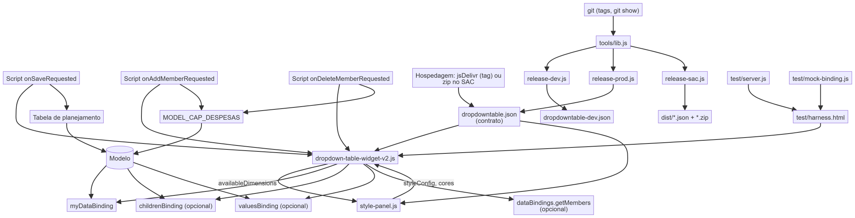

16.2 Funções usadas por vários fluxos (núcleo)
Função | Usada por
_buildRowAddrObj | render, troca de dropdown, edição, bloqueio, save (_buildChangedData), getOldRowAddrStr
_resolveDropdownOptions | render, membro padrão, _memberLabel
_getDefaultMember | render, endereço, bloqueio
_isNoValueAddress | bloqueio, troca de dropdown, lista de gravação
_getMeasureIdByKey | render, troca de dropdown, lista de gravação, clearMeasureInput
_cleanMemberId / _normalizeLabel | praticamente todos
_accountIndex | criar e excluir membro
_emitProperties / _emitEvent | todas as saídas para o SAC

16.3 Dependências externas e críticas
Dependência | Tipo | Crítica? | Motivo
SAP Analytics Cloud (Optimized Story Experience) | Plataforma | 🔴 | Ambiente de execução e APIs.
Tabela de planejamento na story | Componente SAC | 🔴 | Única forma de gravar.
Modelo de planejamento | Dados | 🔴 | Destino da gravação.
myDataBinding | Binding | 🔴 | Sem ele a tabela fica vazia.
valuesBinding / childrenBinding / getMembers | Binding/API | 🟠 | Sem eles, valores gravados e opções caem nos fallbacks.
jsDelivr ou hospedagem no SAC | Distribuição | 🟠 | Arquivo indisponível ou hash diferente = widget não carrega.
GitHub (repositório) | Código-fonte | 🟢 | Necessário para versionar e gerar pacotes; não para executar (se hospedado no SAC).
Node.js 18+ | Ferramenta | 🟢 | Release e testes (usa fetch nativo).
Bibliotecas JavaScript | — | — | Nenhuma.

17. Pontos Críticos
Nível | Ponto | Motivo
🔴 | Contexto da Tabela de gravação | O setUserInput só recebe as dimensões do endereço do widget; o restante (cliente, versão, data) vem do contexto da Tabela. 🔎 Se a Tabela não estiver filtrada igual ao binding, o valor vai para outro contexto ou soma.
🔴 | _buildRowAddrObj | Define onde cada valor é gravado. Qualquer mudança na ordem de prioridade altera combinações gravadas.
🔴 | Dimensões do myDataBinding | Adicionar/remover dimensão muda colunas, endereço obrigatório (RN-13) e dropdowns (RN-01).
🔴 | IDs técnicos e hierarquias (writeHierarchies, _resolveTechnicalId) | Hierarquia errada → setUserInput falha ou grava em outro membro. O fallback <DIM>_H1 é um palpite.
🔴 | Regras padrão fixas (RESPONSABILIDADE=CLIENTE, NÃO APLICAVEL) | Renomear a dimensão/membro no modelo sem ajustar o painel desliga as regras silenciosamente.
🔴 | Publicação (URL + integrity) | Hash diferente do arquivo servido = widget não carrega em produção. Nunca editar o arquivo publicado sem gerar o JSON de novo.
🔴 | clearPendingChanges no script | Sem a chamada, pendências se acumulam, o Salvar fica 10s bloqueado e falhas não são sinalizadas.
🟠 | Separadores no endereço (|​~|​, |​|​|​, §, ###, |​) | IDs de membro contendo esses textos quebram o endereço.
🟠 | Janela pós-save (2 bindings / 15s) | Se o SAC enviar mais bindings ou demorar mais, o refresh pode ser tratado como troca de contexto (pendências já foram limpas, então o efeito é só visual).
🟠 | Bloqueio de exclusão só no navegador | Considera apenas o cliente/contexto atual e pode ser contornado por script; a exclusão afeta o modelo inteiro. As permissões do modelo são a proteção real.
🟠 | Heurística numérica (1.​500 = 1500) | Entrada 10.​500 vira 10500, não 10,5.
🟠 | Zeros gravados | "Apagar" grava 0; zeros acumulam no modelo e podem afetar o desempate entre combinações.
🟠 | getMembers (limite 2000, sem parentId) | Dimensões grandes ficam incompletas; nós só são excluídos se aparecerem nos bindings.
🟠 | Modo legado | Qualquer chamada a setDropdownDimensions/setRowValues/setDropdownOptions muda o comportamento (bloqueios e netos deixam de valer).
🟠 | Textos do contrato divergentes do código | getDeleteMemberId (retorna ID limpo), measureChangeAddrStr (formato real |​~|​), dimensionFilter*, hint do painel. Podem induzir erro em scripts novos.
🟢 | Estilos e cores | Isolados em variáveis CSS e no painel.
🟢 | Ferramentas e testes | Não afetam a execução no SAC.

18. Troubleshooting
Problema | Possível causa | Onde investigar | Solução
Widget não aparece / erro ao carregar | URL indisponível ou integrity diferente do arquivo | Console (F12) → aba Rede; node tools/​release-*.​js --check | Regerar o JSON da versão e reimportar.
"Identifier ... has already been declared" | PROD e DEV com código fora da IIFE (versões antigas) | Console | Usar versões ≥ v2.13 (IIFE + ?tag=).
Tabela mostra "Carregando..." | myDataBinding sem state: success, sem metadata/data | Builder do widget; modo diagnóstico | Corrigir o binding.
"Nenhum dado disponível" | Binding vazio (filtros) | Filtros da story / Input Control | Ajustar filtros.
Dropdown não aparece numa dimensão | Painel marcou outras dimensões; ou story em modo legado | Painel → Dropdowns; scripts da story chamando set* | Marcar a dimensão / remover scripts legados.
Lista com "Sem opções..." | Sem childrenBinding, getMembers indisponível e nenhum membro visto | Modo diagnóstico (getMembers: .​.​.​) | Configurar childrenBinding ou valuesBinding.
Lista mostra nós/pais | Nó não aparece em nenhum binding (getMembers não traz parentId) | _bindingNodeIds no diagnóstico | Incluir o nível pai no binding ou usar childrenBinding.
Célula mostra "Selecionar..." em vez de NÃO APLICÁVEL | Membro padrão não existe nas opções ou campo vazio no painel | Painel → Valor inicial; opções da dimensão | Ajustar o texto (comparação ignora acento/caixa).
Valor gravado não aparece no dropdown | valuesBinding não configurado ou dimensões não estão no nível folha | Builder → valuesBinding; diagnóstico valuesBinding | Configurar conta + dimensões folha + medida.
Valor da medida aparece em dobro (ex.: 525 em vez de 262,5) | Binding sem os mesmos filtros de versão/data da story (💬 caso real) | Filtros do myDataBinding vs Tabela | Alinhar filtros.
Medidas bloqueadas | Tudo NÃO APLICÁVEL (RN-11) ou membro "não recebe valor" (RN-10) | Tooltip do input | Escolher as dimensões / revisar noValueMembers.
CLIENTE não grava 0 | Dimensão/membro com outro nome; painel com regra diferente | Painel → Gravação | Ajustar DIM=MEMBRO.
"Preenchimento obrigatório" no save | deleteValue vazio | Painel → Valor para apagar | Usar 0.
setUserInput falha (linha vermelha) | Hierarquia errada, membro inexistente, sem permissão, célula bloqueada, contexto da Tabela | Diagnóstico [DropdownTable] Gravação; writeHierarchies | Corrigir hierarquia/permissões/filtros.
"N alterações sem todas as dimensões ficaram de fora" | Endereço incompleto (RN-13) | Diagnóstico (ignoradasPorEnderecoIncompleto) | Escolher todas as dimensões; checar membro padrão.
"Nenhuma alteração pendente" em dobro | Listeners duplicados (versões < v2.14) | Versão do JSON importado | Atualizar para v2.14.0.
Salvar não responde | Script não chama clearPendingChanges (proteção de 10s) | Script onSaveRequested | Incluir a chamada no final.
Alterações somem ao trocar o cliente | RN-18 (intencional) | Aviso amarelo / onPendingChangesDiscarded | Salvar antes de trocar o contexto.
Valor salvo "volta" após o save | Refresh fora da janela pós-save ou modelo não gravou | clearPendingChanges, retorno do setUserInput | Verificar gravação; recarregar.
⚠ ao lado da conta | Mais de uma combinação com valor ≠ 0 (RN-05) | Tooltip; dados do modelo | Zerar as combinações extras.
Não deixa excluir conta | Tem valores no cliente atual ou subcontas (RN-24) | Mensagem do diálogo | Zerar e salvar / mover subcontas.
Criação de membro falha | Permissão, hierarquia, pai inexistente | Aviso do widget (setMemberResult) | Conferir hierarquia Hierarquia_DESC_CONTA e o pai.
Delete não apaga células selecionadas | Comportamento esperado: só dispara onCellsDeleteRequested | Scripts da story | Implementar o tratamento no script, se desejado.
Filtro por script não funciona | Binding não expõe setDimensionFilter | Console | Usar filtros da story/Input Control.
Cores do painel não mudam | Story com cores salvas antigas | Painel | Restaurar padrão SAP Horizon → Aplicar.
Investigação geral | — | Painel → Modo diagnóstico; console filtrando [DropdownTable] | Logs de binding, valuesBinding, getMembers, Salvar e Gravação.

19. Manutenção

Como realizar manutenção
Preciso... | Onde procurar | Observação
Alterar uma regra de gravação | _buildWriteList, _registerDropdownMove, _isNoValueAddress | Atualizar testes H, I, J.
Alterar uma regra de bloqueio | _getRowLockState, _applyRowLock | Testes I1–I4, J1.
Alterar o membro padrão | Painel → Valor inicial (sem código) ou _emptyDefaultLabel no construtor | Testes G.
Alterar a regra do CLIENTE | Painel → Gravação (sem código) ou _noValueMembers no construtor e em applyStyleConfig | O padrão aparece em dois lugares do widget e no painel.
Adicionar um campo ao painel | style-panel.​js (HTML do template, COLOR_FIELDS ou _submit/set styleConfig) + applyStyleConfig | Cor nova: uma linha em COLOR_FIELDS + variável CSS no widget (CSS_VARS_*).
Adicionar uma validação na criação de membro | _bindModal (handler do botão Criar) | Testes L5–L7.
Alterar um dropdown (opções) | _resolveDropdownOptions, _loadDataSourceMembers, ou bindings no Builder | Preferir configurar childrenBinding a mudar código.
Alterar a tabela (colunas/linhas) | Bindings no Builder; _render; renderRow | Mudar dimensões no binding afeta o endereço (RN-13).
Alterar uma medida | Builder (myDataBinding); _getMeasureIdByKey se o ID não resolver | Verificar @MeasureDimension no diagnóstico.
Alterar uma dimensão | Builder + painel (Dropdowns, Hierarquias, Membros sem valor) | Ver matriz de impacto.
Alterar uma Data Action | Não há Data Actions no projeto. | —
Alterar o fluxo de save | Script onSaveRequested (story) + clearPendingChanges/_bindSaveButton | Manter a ordem: getWriteCount → loop → submitData → clearPendingChanges.
Alterar a aparência | CSS do template (tokens --sap-*) e painel | Testes K.
Corrigir um erro | Ligar o modo diagnóstico, reproduzir no harness (test/​mock-binding.​js), criar teste que falha, corrigir | Rodar todos os testes e coexist.​html.
Adicionar funcionalidade | Novo método: implementar no widget e declarar no JSON (methods); novo evento: _emitEvent + events no JSON | Sem declaração no JSON o SAC não enxerga.

Processo de publicação (resumo)
- Branch → alteração → node test/​server.​js → harness 100% verde + coexist.​html.
- DEV: commit → node tools/​release-dev.​js → commit do JSON DEV → push → --check → importar no SAC (cópia da story). Alternativa hospedada no SAC: node tools/​release-sac.​js <ref> --dev → importar JSON + zip.
- Produção: merge na main → git tag vX.​Y.​Z → push da tag → node tools/​release-prod.​js vX.​Y.​Z --check (ou release-sac.​js vX.​Y.​Z) → importar no SAC.
- Rollback: reimportar o JSON (e zip, se hospedado) da versão anterior (releases/​).

20. Matriz de Impacto
Alteração | Componentes impactados | Risco
Adicionar/remover dimensão no myDataBinding | _render, _buildRowAddrObj, _buildWriteList (endereço obrigatório), painel (Dropdowns), valuesBinding, Tabela de gravação | Alto
Renomear RESPONSABILIDADE ou CLIENTE no modelo | _noValueMembers (padrão), painel → Gravação, _isNoValueAddress, bloqueio | Alto
Renomear/remover o membro NÃO APLICAVEL | _getDefaultMember, endereço, bloqueio RN-11, painel → Valor inicial | Alto
Mudar hierarquia de uma dimensão de dropdown | writeHierarchies (painel), _addrToPairs, _resolveTechnicalId | Alto
Mudar a hierarquia de contas | Grupos/subgrupos/netos (_render), createMembers (script), lista de grupos | Alto
Trocar a Tabela de gravação ou seus filtros | Script onSaveRequested, contexto da gravação | Alto
Adicionar/remover medida | Colunas, _getMeasureIdByKey, _registerDropdownMove, bloqueio CLIENTE, valuesBinding | Médio
Mudar valuesBinding | Valor gravado (RN-03), _savedSelections | Médio
Mudar childrenBinding | Opções (RN-06), detecção de nós | Médio
Mudar o nome da instância do widget (dropdowntable_1) | Todos os scripts da story | Médio
Alterar deleteValue | Gravações de "apagar", bloqueio CLIENTE (texto 0) | Médio
Alterar _parseLocaleNumber | Toda edição de medida | Alto
Alterar separadores do endereço | pendingChanges, _addrToPairs, scripts que leem getPendingChanges | Alto
Alterar método/evento no JSON | Scripts da story; reimportação do widget | Médio
Alterar a tag do elemento (DT_TAG) | JSON (tag), convivência PROD/DEV | Alto
Alterar cores/CSS | Visual | Baixo
Alterar ferramentas tools/​ | Publicação (hash/URL) | Médio

21. Guia para Novos Desenvolvedores
- O que é o projeto. Um Custom Widget do SAC: uma tabela de planejamento em que cada conta é uma linha, as dimensões da linha são escolhidas em listas e as medidas são digitadas. O widget prepara tudo; a story só grava.
- Como ele funciona. O SAC entrega os dados pelos bindings. O widget descobre, para cada conta, qual combinação está gravada e quais opções existem. Quando o usuário mexe, o widget guarda alterações pendentes. Ao salvar, o script da story pede a lista de gravação (getWriteCount / getWrite*) e chama setUserInput numa Tabela de planejamento.
- Componentes principais. dropdown-table-widget-v2.​js (tudo), style-panel.​js (configuração), dropdowntable.​json (o que o SAC enxerga), scripts da story (README), tools/​ (publicação), test/​ (testes).
- Onde começa o fluxo. Em onCustomWidgetAfterUpdate → _processDataBinding → _render. Para as ações do usuário: _selectValue (dropdown), _onMeasureChange (medida), _bindSaveButton (Salvar).
- Partes mais importantes. _buildRowAddrObj (onde grava), _registerDropdownMove (mover valores), _buildWriteList (o que grava), clearPendingChanges (pós-save), _render (o que aparece).
- Partes que exigem mais cuidado. Endereço e hierarquias; regras padrão (CLIENTE, NÃO APLICÁVEL); troca de contexto/janela pós-save; publicação com hash.
- Onde realizar alterações. Tabela da seção 19. Prefira configuração (painel e bindings) a código.
- O que não deve ser alterado sem análise de impacto. Separadores de endereço, ordem de prioridade em _buildRowAddrObj, _parseLocaleNumber, assinatura de métodos/eventos do JSON, DT_TAG, ordem do script de save.
- Como investigar problemas. Ligue Modo diagnóstico no painel e filtre o console por [DropdownTable]: você verá o binding, o valuesBinding, o getMembers, o que foi enviado no Salvar e a lista de gravação (inclusive o que foi ignorado). Use a tabela de Troubleshooting.
- Como testar alterações.
node test/server.js
  - Abra http:/​/​127.​0.​0.​1:5180/​ → precisa mostrar "Todos os N testes passaram".
  - Abra http:/​/​127.​0.​0.​1:5180/​coexist.​html → "PASSOU".
  - Para um caso novo, crie o cenário em test/​mock-binding.​js e o teste em test/​harness.​html.
  - Depois, valide no SAC pelo widget DEV numa cópia da story antes de promover.

22. Considerações Técnicas
- Sem dependências: JavaScript ES5/ES2015 (classes, template strings, Promise), Shadow DOM aberto, CSS custom properties. Nenhuma biblioteca externa.
- Isolamento: o código fica numa IIFE; a tag do elemento vem de DT_TAG/?tag=; customElements.​define só se ainda não existir. Isso permite PROD e DEV na mesma story.
- Segurança: todo dado do modelo entra no DOM via textContent/createTextNode; innerHTML só com conteúdo fixo (ícones) ou para limpar elementos. Cores do painel entram como variáveis CSS. ?tag= aceita só [a-z0-9-]. Modo diagnóstico escreve dados no console (manter desligado em produção).
- Propriedades e eventos: o widget emite propertiesChanged de forma síncrona e os eventos em microtask (_emitEvent), para que métodos com body leiam valores já atualizados.
- Desempenho: hash do binding em vez de cópia; caches por render (_defaultMemberCache, _memberLabelIndex, _fallbackOptionsCache) e por binding (_accountIndexCache); endereço calculado uma vez por linha.
- Estado em memória: pendências e seleções vivem só no navegador. Recarregar a página descarta o que não foi salvo. pendingChanges não é restaurado da story (RN-21).
- Chaves de estado: seleções usam o ID da conta (estável); medidas locais usam o rowIndex (🔎 estável enquanto o binding não muda; mudanças fora da janela pós-save limpam o estado).
- Hospedagem: jsDelivr com tag fixa (imutável) ou pacote hospedado no SAC (release-sac.​js, URLs relativas). O GitHub Pages não é mais usado pela produção.
- Integridade: o hash é calculado sobre o arquivo no git (git show), porque core.​autocrlf=true altera os bytes da cópia local.
- Itens mantidos por compatibilidade: binding dataSource, getActiveFilters, clearAllFilters, setDropdownDimensions/​Options, setRowValues, getOldRowAddrStr/​getNewRowAddrStr, detail de onSaveRequested, _isPlaceholderSelection.
- Divergências conhecidas entre textos e código (sem impacto funcional hoje): descrição de getDeleteMemberId ("ID completo", mas retorna o limpo); formato de measureChangeAddrStr; dimensionFilterId/​Members "preenchidos por setDimensionFilter"; hint do painel sobre "Nenhuma marcada"; _showSaveButton sempre verdadeiro (não há opção para esconder o Salvar); fontStyle/textDecoration não enviados pelo painel.

23. Glossário
Termo | Significado
SAC | SAP Analytics Cloud.
Story | Aplicação/relatório do SAC onde o widget é usado.
Custom Widget | Componente próprio carregado pelo SAC a partir de um JSON e de arquivos JavaScript.
Contribution / contrato (JSON) | Arquivo dropdowntable.​json que declara propriedades, métodos, eventos, bindings e URLs.
Binding (data binding) | Ligação de dados configurada no Builder; o SAC entrega metadata e data.
Feed | Grupo de um binding (dimensions, measures); as colunas viram dimensions_0.​.​N e measures_0.​.​N.
dimensions_0 | Primeira dimensão do binding principal: a conta (linha).
Nó | Membro de hierarquia que tem filhos (ex.: "Periodos"); nunca é opção nem endereço.
Folha | Membro sem filhos; é o que se grava.
# | Membro "não atribuído" do SAC; ignorado.
ID técnico | [DIMENSÃO].​[HIERARQUIA].​&[ID].
ID limpo | Só o ID (ex.: MENSAL).
Endereço (addrStr) | Combinação de membros de uma linha: DIM|​~|​MEMBRO|​|​|​.​.​.​.
Combinação | Conjunto de membros das dimensões de dropdown de uma conta.
Valor gravado | Combinação já existente no modelo para a conta (via valuesBinding ou setRowValues).
Alteração pendente | Edição ainda não salva (_pendingChanges).
Lista de gravação | Gravações únicas montadas por getWriteCount para o setUserInput.
Valor para apagar | deleteValue (padrão 0), gravado no lugar de vazio.
Membro que não recebe valor | Membro configurado em noValueMembers (padrão RESPONSABILIDADE=CLIENTE): grava 0 e trava.
NÃO APLICÁVEL | Membro padrão de dimensões sem valor (emptyDefaultLabel).
Modo explícito / sem script | Dropdowns configurados pelo painel ou automáticos, sem scripts de carga.
Modo legado | Story que ainda chama setDropdownDimensions, setRowValues ou setDropdownOptions.
Troca de contexto | Binding com conteúdo diferente (ex.: outro cliente) fora da janela pós-save.
Janela pós-save | Até 2 bindings em 15s após clearPendingChanges que não contam como troca de contexto.
Netos / subgrupo de netos | Contas filhas de um subgrupo (ex.: máquinas de cartão), mostradas numa linha com seletor.
SAP Horizon | Tema visual atual do SAP Fiori (fonte 72, cores #0070f2, #1d2d3e...).
SRI / integrity | Hash SHA-256 que o SAC confere antes de executar o arquivo.
jsDelivr | CDN que serve arquivos do GitHub por commit ou tag.
DEV | Widget de teste (dropdowntable_dev, tags -dev) que convive com o de produção.
Harness | Página de testes automáticos (test/​harness.​html).
Modo diagnóstico | Opção do painel que registra logs [DropdownTable] no console.

Revisão final (checklist aplicado)
- Componentes cobertos: widget, painel, contrato, bindings (4), scripts da story (3 + eventos sem tratamento identificado), ferramentas (4), testes (4), arquivos legados da pasta pai.
- Funções: todas as funções com efeito de negócio estão nas seções 9.1–9.9; funções puramente visuais estão agrupadas em 9.9.
- Regras: RN-01 a RN-28 conferidas contra o código; cada uma aponta a função onde está.
- Diagramas: nomes de funções, propriedades e condições conferidos com a v2.14.0.
- Contradições encontradas e registradas (não corrigidas, conforme solicitado): textos do JSON (getDeleteMemberId, measureChangeAddrStr, dimensionFilter*) e do painel ("Nenhuma marcada"); _showSaveButton sem configuração; tools/​release-sac.​js ainda não versionado.
- Não identificado no código: nomes reais de modelo, medidas, Tabela de gravação, páginas, Data Actions, tratamento dos eventos de filtro/exclusão/Delete na story.

